ПРАВИТЕЛЬСТВО УЛЬЯНОВСКОЙ ОБЛАСТИ

РАСПОРЯЖЕНИЕ

02.03.2023 № 94-пр

г. Ульяновск

Об утверждении охранных обязательств собственников
или иных законных владельцев объектов культурного наследия,
включённых в единый государственный реестр объектов культурного наследия (памятников истории и культуры) народов Российской
Федерации, расположенных на территории Ульяновской области

В соответствии с пунктом 11 статьи 9², пунктом 7 статьи 47⁶
Федерального закона от 25.06.2002 № 73-ФЗ «Об объектах культурного
наследия (памятниках истории и культуры) народов Российской Федерации», приказом Министерства культуры Российской Федерации от 13.07.2020 № 774 «Об утверждении формы охранного обязательства собственника или иного
законного владельца объекта культурного наследия, включённого в единый
государственный реестр объектов культурного наследия (памятников истории
и культуры) народов Российской Федерации, и порядка его подготовки
и утверждения»:
1. Утвердить прилагаемые охранные обязательства собственников
или иных законных владельцев объектов культурного наследия, включённых
в единый государственный реестр объектов культурного наследия (памятников истории и культуры) народов Российской Федерации, расположенных
на территории Ульяновской области:
1.1. «Водонапорная башня», нач. XIX в. (Ульяновская область, Чердаклинский район, с. Станция Бряндино, ул. Советская, 37).
1.2. «Дом, в котором в 1920-1921 гг. находился Симбирские губком
и горком РКСМ» (г. Ульяновск, ул. Андрея Блаженного, 22/14).
1.3. «Дом крестьянина», кон. XIX в. (Ульяновская область, Чердаклинский район, с. Бряндино, ул. Школьная, 3).
1.4. «Дом крестьянина Левчина», сер. XIX в. (Ульяновская область, Чердаклинский район, р.п. Чердаклы, ул. Ленина, 27).
1.5. «Мечеть», 1900 г. (Ульяновская область, Чердаклинский район,
с. Асаново, ул. Центральная, 15).
2. Настоящее распоряжение подлежит размещению на официальном
сайте Губернатора и Правительства Ульяновской области в информационно-телекоммуникационной сети «Интернет» (www.ulgov.ru) в соответствии
с пунктом 10 статьи 47⁶ Федерального закона от 25.06.2002 № 73-ФЗ
«Об объектах культурного наследия (памятниках истории и культуры)
народов Российской Федерации».

Председатель
Правительства области В.Н.Разумков

УТВЕРЖДЕНО

распоряжением Правительства
Ульяновской области

ОХРАННОЕ ОБЯЗАТЕЛЬСТВО
собственника или иного законного
владельца объекта культурного наследия, включённого
в единый государственный реестр объектов культурного
наследия (памятников истории и культуры)
народов Российской Федерации

Водонапорная башня
(наименование объекта культурного наследия, включённого в единый государственный реестр объектов
культурного наследия (памятников истории и культуры) народов Российской Федерации, в соответствии
с данными единого государственного реестра объектов культурного наследия
(памятников истории и культуры) народов Российской Федерации)
7 | 3 | 1 | 8 | 1 | 1 | 3 | 1 | 9 | 3 | 2 | 0 | 0 | 0 | 4
(регистрационный номер объекта культурного наследия в едином государственном реестре объектов
культурного наследия (памятников истории и культуры) народов Российской Федерации)
Отметка о наличии или отсутствии паспорта объекта культурного наследия, включённого в единый государственный реестр объектов культурного наследия (памятников истории и культуры) народов Российской Федерации,
в отношении которого утверждено охранное обязательство (далее – объект культурного наследия):
 | имеется |  | V | отсутствует
 |  | (нужное отметить знаком «V»)

Паспорт объекта культурного наследия является неотъемлемой частью охранного обязательства (приложение № 1 к настоящему охранному обязательству).

Раздел 1. Сведения об объекте культурного наследия

1.1. Сведения о наименовании объекта культурного наследия:

Водонапорная башня

1.2. Сведения о времени возникновения или дате создания объекта культурного наследия, датах основных изменений (перестроек) данного объекта
и (или) датах связанных с ним исторических событий:

нач. XIX в.

1.3. Сведения о категории историко-культурного значения объекта
культурного наследия:
 |  | федерального значения |  | регионального  значения | V | муниципального значения
(нужное отметить знаком «V»)
1.4. Сведения о виде объекта культурного наследия:
 | V | памятник |  | ансамбль
(нужное отметить знаком «V»)
1.5. Номер и дата принятия органом государственной власти решения
о включении объекта культурного наследия в единый государственный
реестр объектов культурного наследия (памятников истории и культуры)
народов Российской Федерации:
распоряжение Правительства Ульяновской области от 10.08.2018
№ 363-пр «О включении выявленных объектов культурного наследия в единый государственный реестр объектов культурного наследия (памятников истории
и культуры) народов Российской Федерации».
1.6. Сведения о местонахождении объекта культурного наследия (адрес объекта или при его отсутствии описание местоположения объекта):

Ульяновская область
(субъект Российской Федерации)
Чердаклинский район, с. Станция Бряндино
(населённый пункт)
ул. | Советская | д. | 37 | корп. и (или) стр.

кадастровый номер (при наличии): | не имеется
1.7. Сведения о границах территории объекта культурного наследия:
утверждены распоряжением Правительства Ульяновской области
от 10.08.2018 № 363-пр «О включении выявленных объектов культурного наследия в единый государственный реестр объектов культурного наследия (памятников истории и культуры) народов Российской Федерации».
1.8. Описание предмета охраны объекта культурного наследия:
не утверждено.
1.9. Фотографическое (иное графическое) изображение объекта культурного наследия (на момент утверждения охранного обязательства), за исключением отдельных объектов археологического наследия, фотографическое изображение которых вносится на основании решения регионального органа охраны объектов культурного наследия (приложение № 2 к настоящему охранному обязательству).
1.10. Сведения о наличии зон охраны объекта культурного наследия
с указанием номера и даты принятия органом государственной власти акта
об утверждении указанных зон либо информация о расположении данного объекта культурного наследия в границах зон охраны иного объекта культурного наследия:
не установлены;
в соответствии со статьёй 34¹ Федерального закона от 25.06.2002 № 73-ФЗ «Об объектах культурного наследия (памятниках истории и культуры) народов Российской Федерации» (далее – Закон № 73-ФЗ) действует защитная зона на расстоянии 100 м от внешних границ территории памятника.
1.11. Сведения об объектах культурного наследия, входящих в состав объекта культурного наследия, являющегося ансамблем:
ансамблем не является.
1.12. Сведения о требованиях к осуществлению деятельности в границах территории объекта культурного наследия, об особом режиме использования земельного участка, в границах которого располагается объект археологического наследия, установленных статьёй 5¹ Закона № 73-ФЗ:
1.12.1. На территории памятника или ансамбля запрещаются строительство объектов капитального строительства и увеличение объёмно-пространственных характеристик существующих на территории памятника или ансамбля объектов капитального строительства; проведение земляных, строительных, мелиоративных и иных работ, за исключением работ по сохранению объекта культурного наследия или его отдельных элементов, сохранению историко-градостроительной или природной среды объекта культурного наследия.
1.12.2. На территории памятника, ансамбля или достопримечательного места разрешается ведение хозяйственной деятельности, не противоречащей требованиям обеспечения сохранности объекта культурного наследия и позволяющей обеспечить функционирование объекта культурного наследия
в современных условиях.
1.13. Иные сведения, предусмотренные Законом № 73-ФЗ:
отсутствуют.

Раздел 2. Требования к сохранению объекта культурного наследия

2.1. В соответствии с пунктом 1 статьи 47² Закона № 73-ФЗ требования
к сохранению объекта культурного наследия предусматривают консервацию, ремонт, реставрацию объекта культурного наследия, приспособление объекта культурного наследия для современного использования либо сочетание указанных мер.
2.2. Состав (перечень) и сроки (периодичность) работ по сохранению объекта культурного наследия являются неотъемлемой частью настоящего охранного обязательства (приложение № 3 к настоящему охранному обязательству) и определяются региональным органом охраны объектов культурного наследия с учётом мнения собственника или иного законного владельца объекта культурного наследия на основании составленного региональным органом охраны объектов культурного наследия акта технического состояния объекта культурного наследия с учётом вида данного объекта культурного наследия, его индивидуальных особенностей, физического состояния, функционального назначения и намечаемого использования объекта культурного наследия.
2.3. Лица, указанные в пункте 11 статьи 47⁶ Закона № 73-ФЗ, обязаны обеспечивать финансирование мероприятий, обеспечивающих выполнение
требований к сохранению объекта культурного наследия.

Раздел 3. Требования к содержанию и использованию
объекта культурного наследия

3.1. В соответствии с пунктом 1 статьи 47³ Закона № 73-ФЗ при содержании и использовании объекта культурного наследия в целях поддержания
в надлежащем техническом состоянии без ухудшения физического состояния
и (или) изменения предмета охраны данного объекта культурного наследия лица, указанные в пункте 11 статьи 47⁶ Закона № 73-ФЗ, лицо, которому
земельный участок, в границах которого располагается объект археологического наследия, принадлежит на праве собственности или ином вещном праве, обязаны:
1) осуществлять расходы на содержание объекта культурного наследия
и поддержание его в надлежащем техническом, санитарном и противопожарном состоянии;
2) не проводить работы, изменяющие предмет охраны объекта культурного наследия либо ухудшающие условия, необходимые для сохранности объекта культурного наследия;
3) не проводить работы, изменяющие облик, объёмно-планировочные
и конструктивные решения и структуры, интерьер объекта культурного наследия, в случае если предмет охраны объекта культурного наследия
не определён;
4) обеспечивать сохранность и неизменность облика объекта культурного наследия;
5) соблюдать установленные статьёй 5¹ Закона № 73-ФЗ требования
к осуществлению деятельности в границах территории объекта культурного наследия, особый режим использования земельного участка, водного объекта или его части, в границах которых располагается объект археологического наследия;
6) не использовать объект культурного наследия (за исключением оборудованных с учётом требований противопожарной безопасности объектов культурного наследия, предназначенных либо предназначавшихся для осуществления и (или) обеспечения указанных ниже видов хозяйственной деятельности,
и помещений для хранения предметов религиозного назначения, включая свечи и лампадное масло):
а) под склады и объекты производства взрывчатых и огнеопасных материалов, предметов и веществ, загрязняющих интерьер объекта культурного наследия, его фасад, территорию и водные объекты и (или) имеющих вредные парогазообразные и иные выделения;
б) под объекты производства, имеющие оборудование, оказывающее динамическое и вибрационное воздействие на конструкции объекта культурного наследия, независимо от мощности данного оборудования;
в) под объекты производства и лаборатории, связанные с неблагоприятным для объекта культурного наследия температурно-влажностным режимом
и применением химически активных веществ;
7) незамедлительно извещать региональный орган охраны объектов культурного наследия обо всех известных ему повреждениях, авариях или
об иных обстоятельствах, причинивших вред объекту культурного наследия, включая объект археологического наследия, земельному участку в границах территории объекта культурного наследия либо земельному участку, в границах которого располагается объект археологического наследия, или угрожающих причинением такого вреда, и безотлагательно принимать меры
по предотвращению дальнейшего разрушения, в том числе проводить противоаварийные работы в порядке, установленном для проведения работ
по сохранению объекта культурного наследия;
8) не допускать ухудшения состояния территории объекта культурного наследия, поддерживать территорию объекта культурного наследия в благоустроенном состоянии.
3.2. В соответствии с пунктом 2 статьи 47³ Закона № 73-ФЗ собственник жилого помещения, являющегося объектом культурного наследия или частью такого объекта, обязан выполнять требования к сохранению объекта культурного наследия в части, предусматривающей обеспечение поддержания объекта культурного наследия или части объекта культурного наследия в надлежащем техническом состоянии без ухудшения физического состояния и изменения предмета охраны объекта культурного наследия.
3.3. В случае обнаружения при проведении работ на земельном участке
в границах территории объекта культурного наследия либо на земельном участке, в границах которого располагается объект археологического наследия, объектов, обладающих признаками объекта культурного наследия, собственник или иной законный владелец объекта культурного наследия осуществляет
действия, предусмотренные подпунктом 2 пункта 3 статьи 47² Закона
№ 73-ФЗ.
3.4. В случае если содержание или использование объекта культурного наследия может привести к ухудшению состояния данного объекта культурного наследия и (или) предмета охраны данного объекта культурного наследия,
региональным органом охраны объектов культурного наследия устанавливаются требования:
3.4.1. К видам хозяйственной деятельности с использованием объекта культурного наследия либо к видам хозяйственной деятельности, оказывающим воздействие на объект культурного наследия, предусматривающие в том числе ограничение хозяйственной деятельности в соответствии с подпунктом 6 пункта 3.1 настоящего раздела.
3.4.2. К использованию объекта культурного наследия при осуществлении хозяйственной деятельности, предусматривающие в том числе ограничение технических и иных параметров воздействия на объект культурного наследия.
3.4.3. К благоустройству в границах территории объекта культурного наследия.
3.5. Лица, указанные в пункте 11 статьи 47⁶ Закона № 73-ФЗ, обязаны осуществлять финансирование мероприятий, обеспечивающих выполнение требований по содержанию и использованию объекта культурного наследия.

Раздел 4. Требования к обеспечению доступа

граждан Российской Федерации, иностранных граждан

и лиц без гражданства к объекту культурного наследия

4.1. Требования к обеспечению доступа граждан Российской Федерации, иностранных граждан и лиц без гражданства к объекту культурного наследия устанавливаются статьёй 47⁴ Закона № 73-ФЗ с учётом требований к сохранению указанного объекта культурного наследия, требований к его содержанию
и использованию, физического состояния этого объекта культурного наследия и характера его современного использования (приложение № 4 к настоящему охранному обязательству).
4.2. Лица, указанные в пункте 11 статьи 47⁶ Закона № 73-ФЗ, обязаны обеспечивать финансирование мероприятий, обеспечивающих выполнение требований к обеспечению доступа граждан Российской Федерации, иностранных граждан и лиц без гражданства к объекту культурного наследия.

Раздел 5. Требования к размещению наружной рекламы

на объектах культурного наследия, их территориях в случае,

если их размещение допускается в соответствии

с законодательством Российской Федерации

Требования к распространению на объектах культурного наследия,
их территориях наружной рекламы устанавливаются в соответствии
со статьёй 35¹ Закона № 73-ФЗ:
на объекте культурного наследия, его территории возможно размещение наружной рекламы, содержащей исключительно информацию о проведении
на объекте культурного наследия, его территории театрально-зрелищных, культурно-просветительных и зрелищно-развлекательных мероприятий или исключительно информацию об указанных мероприятиях с одновременным упоминанием об определённом лице как о спонсоре конкретного мероприятия при условии, если такому упоминанию отведено не более чем десять процентов рекламной площади (пространства).

Раздел 6. Требования к установке информационных надписей
и обозначений на объект культурного наследия

6.1. На объекте культурного наследия должны быть установлены надписи и обозначения, содержащие информацию об объекте культурного наследия,
в порядке, определённом пунктом 2 статьи 27 Закона № 73-ФЗ.
6.2. Сведения об информационной надписи и обозначениях на объекте культурного наследия:
не установлены.
6.3. Информационные надписи и обозначения на объекте культурного наследия необходимо установить в порядке, определённом постановлением Правительства Российской Федерации от 10.09.2019 № 1178 «Об утверждении правил установки информационных надписей и обозначений на объекты культурного наследия (памятники истории и культуры) народов Российской Федерации, содержания этих информационных надписей и обозначений, а также требований к составу проектов установки и содержания информационных надписей и обозначений, на основании которых осуществляется такая установка», в сроки, указанные в приложении № 3 к настоящему охранному обязательству.

Раздел 7. Дополнительные требования

в отношении объекта культурного наследия

7.1. Обеспечение условий доступности объекта культурного наследия для инвалидов:
в соответствии с приказом Министерства культуры Российской Федерации от 20.11.2015 № 2834 «Об утверждении Порядка обеспечения условий доступности для инвалидов объектов культурного наследия, включённых в единый государственный реестр объектов культурного наследия (памятников истории и культуры) народов Российской Федерации».
7.2. Необходимость проведения оценки воздействия на выдающуюся универсальную ценность объекта всемирного наследия ЮНЕСКО при проведении крупномасштабных восстановительных или новых строительных работ
в границах его территории или его буферной зоны:
отсутствует.
7.3. Необходимость проведения работ по консервации и реставрации
объектов культурного наследия физическими лицами, аттестованными Министерством культуры Российской Федерации, состоящими в трудовых отношениях с юридическими лицами или индивидуальными предпринимателями, имеющими лицензию на осуществление деятельности по сохранению объектов культурного наследия:
в соответствии со статьями 40-45 Закона 73-ФЗ.

__________________

ПРИЛОЖЕНИЕ № 1

к охранному обязательству собственника
или иного законного владельца объекта
культурного наследия, включённого
в единый государственный реестр
объектов культурного наследия
(памятников истории и культуры)
народов Российской Федерации,
«Водонапорная башня», нач. XIX в.
(Ульяновская область, Чердаклинский район, с. Станция Бряндино,
ул. Советская, 37)

Экземпляр 4

7 | 3 | 1 | 8 | 1 | 1 | 3 | 1 | 9 | 3 | 2 | 0 | 0 | 0 | 4

Регистрационный номер объекта культурного
наследия в едином государственном реестре
объектов культурного наследия (памятников истории и культуры) народов Российской Федерации
ПАСПОРТ
объекта культурного наследия
Фотографическое изображение объекта культурного наследия,
за исключением отдельных объектов археологического наследия,
фотографическое изображение которых вносится на основании решения
регионального органа охраны объектов культурного наследия
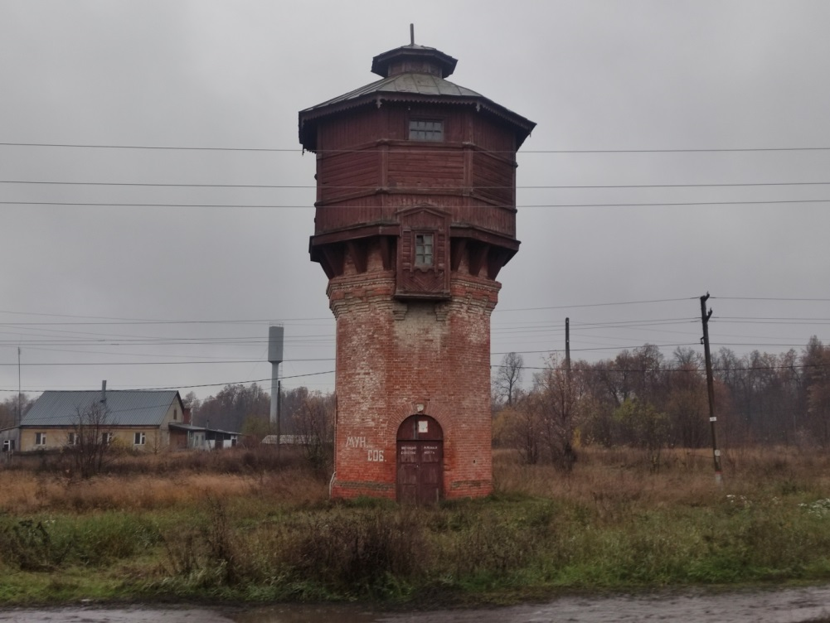
24.10.2022
Дата съёмки (число, месяц, год)
- Сведения о наименовании объекта культурного наследия
Водонапорная башня
2. Сведения о времени возникновения или дате создания объекта культурного наследия, датах основных изменений (перестроек) данного объекта
и (или) датах связанных с ним исторических событий
нач. XIX в.
3. Сведения о категории историко-культурного значения объекта
культурного наследия
Федерального  значения | Регионального  значения | Местного  (муниципального)  значения
 |  | +
4. Сведения о виде объекта культурного наследия
Памятник | Ансамбль | Достопримечательное  место
+

5. Номер и дата принятия органом государственной власти решения
о включении объекта культурного наследия в единый государственный реестр объектов культурного наследия (памятников истории и культуры) народов
Российской Федерации:
распоряжение Правительства Ульяновской области от 10.08.2018
№ 363-пр «О включении выявленных объектов культурного наследия в единый государственный реестр объектов культурного наследия (памятников истории и культуры) народов Российской Федерации».
6. Сведения о местонахождении объекта культурного наследия (адрес объекта или при его отсутствии описание местоположения объекта):
Ульяновская область, Чердаклинский район, с. Станция Бряндино,
ул. Советская, 37.
7. Сведения о границах территории объекта культурного наследия, включённого в единый государственный реестр объектов культурного наследия
(памятников истории и культуры) народов Российской Федерации:
утверждены распоряжением Правительства Ульяновской области
от 10.08.2018 № 363-пр «О включении выявленных объектов культурного наследия в единый государственный реестр объектов культурного наследия (памятников истории и культуры) народов Российской Федерации».
Граница территории объекта культурного наследия проходит с отступом 5 м от линии внешних стен башни.
8. Описание предмета охраны объекта культурного наследия:
не утверждено.
9. Сведения о наличии зон охраны данного объекта культурного наследия с указанием номера и даты принятия органом государственной власти акта
об утверждении указанных зон либо информация о расположении данного
объекта культурного наследия в границах зон охраны иного объекта культурного наследия:
не установлены;
в соответствии со статьёй 34¹ Федерального закона от 25.06.2002 № 73-ФЗ «Об объектах культурного наследия (памятниках истории и культуры) народов Российской Федерации» действует защитная зона на расстоянии 100 м от внешних границ территории памятника.
Всего в паспорте листов | 3
Уполномоченное должностное лицо регионального органа охраны
объектов культурного наследия
Начальник управления  по охране объектов культурного  наследия администрации Губернатора  Ульяновской области |  | Д.В.Герасимов
должность | подпись | инициалы, фамилия
 | М.П.
2 | 4 | . | 1 | 0 | . | 2 | 0 | 2 | 2

Дата оформления паспорта
(число, месяц, год)

__________________

ПРИЛОЖЕНИЕ № 2

к охранному обязательству собственника
или иного законного владельца объекта
культурного наследия, включённого
в единый государственный реестр
объектов культурного наследия
(памятников истории и культуры)
народов Российской Федерации,
«Водонапорная башня», нач. XIX в.
(Ульяновская область, Чердаклинский район, с. Станция Бряндино,
ул. Советская, 37)

ФОТОГРАФИЧЕСКОЕ
(иное графическое) изображение объекта культурного наследия
(на момент утверждения охранного обязательства)

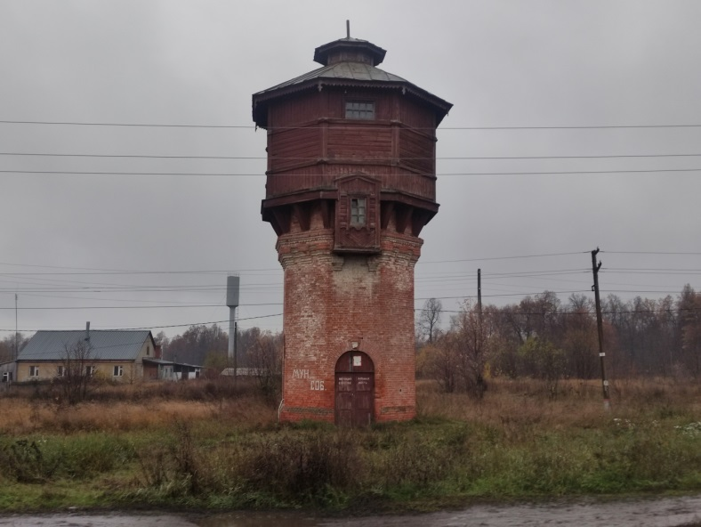

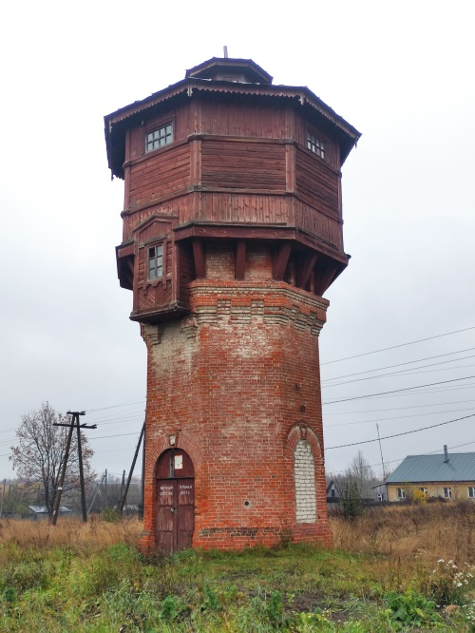

___________

ПРИЛОЖЕНИЕ № 3

к охранному обязательству собственника
или иного законного владельца объекта
культурного наследия, включённого
в единый государственный реестр
объектов культурного наследия
(памятников истории и культуры)
народов Российской Федерации,
«Водонапорная башня», нач. XIX в.
(Ульяновская область, Чердаклинский район, с. Станция Бряндино,
ул. Советская, 37)

СОСТАВ (ПЕРЕЧЕНЬ)
и сроки (периодичность) работ
по сохранению объекта культурного наследия

№ п/п | Состав (перечень) видов работ | Сроки  (периодичность)  проведения  работ | Примечание
1. | Проведение научно-исследовательских и изыскательских работ по сохранению объекта культурного наследия | До 24.10.2023 | Акт  технического состояния  от 24.10.2022  № А-22/23
2. | Разработка проектной документации работ  по сохранению объекта культурного наследия | До 24.10.2023
3. | Установка информационной надписи и обозначений на объекте культурного наследия | До 24.10.2023
4. | Проведение работ по сохранению объекта культурного наследия | До 24.10.2027
5. | Содержание, использование и текущий ремонт объекта культурного наследия | В течение  периода  эксплуатации

__________________

ПРИЛОЖЕНИЕ № 4

к охранному обязательству собственника
или иного законного владельца объекта
культурного наследия, включённого
в единый государственный реестр
объектов культурного наследия
(памятников истории и культуры)
народов Российской Федерации,
«Водонапорная башня», нач. XIX в.
(Ульяновская область, Чердаклинский район, с. Станция Бряндино,
ул. Советская, 37)

ТРЕБОВАНИЯ
к обеспечению доступа граждан Российской Федерации,
иностранных граждан и лиц без гражданства к объекту культурного наследия, которые устанавливаются статьёй 47⁴ Федерального закона
от 25.06.2002 № 73-ФЗ «Об объектах культурного наследия (памятниках истории и культуры) народов Российской Федерации» с учётом
требований к сохранению указанного объекта культурного наследия,
требований к его содержанию и использованию, физического состояния этого объекта культурного наследия и характера
его современного использования

Условия доступа к объекту культурного наследия с учётом вида объекта культурного наследия, категории его историко-культурного значения, предмета охраны, физического состояния объекта культурного наследия, требований
к его сохранению, характера современного использования данного объекта культурного наследия:

№  п/п | Условия доступа  к объекту культурного  наследия | Примечание
1. | Доступ к объекту культурного наследия свободен | –

__________________

УТВЕРЖДЕНО

распоряжением Правительства
Ульяновской области

ОХРАННОЕ ОБЯЗАТЕЛЬСТВО
собственника или иного законного
владельца объекта культурного наследия, включённого
в единый государственный реестр объектов культурного
наследия (памятников истории и культуры)
народов Российской Федерации

Дом, в котором в 1920-1921 гг. находился Симбирские губком и горком РКСМ
(наименование объекта культурного наследия, включённого в единый государственный реестр объектов
культурного наследия (памятников истории и культуры) народов Российской Федерации, в соответствии
с данными единого государственного реестра объектов культурного наследия
(памятников истории и культуры) народов Российской Федерации)

7 | 3 | 1 | 6 | 1 | 0 | 4 | 2 | 3 | 0 | 1 | 0 | 0 | 0 | 5
(регистрационный номер объекта культурного наследия в едином государственном реестре объектов
культурного наследия (памятников истории и культуры) народов Российской Федерации)

Отметка о наличии или отсутствии паспорта объекта культурного наследия, включённого в единый государственный реестр объектов культурного наследия (памятников истории и культуры) народов Российской Федерации,
в отношении которого утверждено охранное обязательство (далее – объект культурного наследия):
 | имеется |  | V | отсутствует
 |  | (нужное отметить знаком «V»)

Паспорт объекта культурного наследия является неотъемлемой частью охранного обязательства (приложение № 1 к настоящему охранному обязательству).

Раздел 1. Сведения об объекте культурного наследия

1.1. Сведения о наименовании объекта культурного наследия:

Дом, в котором в 1920-1921 гг. находился Симбирские губком и горком РКСМ

1.2. Сведения о времени возникновения или дате создания объекта культурного наследия, датах основных изменений (перестроек) данного объекта
и (или) датах связанных с ним исторических событий:

1920-1921 гг.

1.3. Сведения о категории историко-культурного значения объекта
культурного наследия:
 |  | федерального значения | V | регионального  значения |  | муниципального значения
(нужное отметить знаком «V»)
1.4. Сведения о виде объекта культурного наследия:

 | V | памятник |  | ансамбль
(нужное отметить знаком «V»)
1.5. Номер и дата принятия органом государственной власти решения
о включении объекта культурного наследия в единый государственный
реестр объектов культурного наследия (памятников истории и культуры)
народов Российской Федерации:
решение Исполнительного комитета Ульяновского областного Совета депутатов трудящихся от 06.12.1973 № 834 «О дополнительном списке памятников истории и культуры г. Ульяновска и области, подлежащих государственной охране».
1.6. Сведения о местонахождении объекта культурного наследия (адрес объекта или при его отсутствии описание местоположения объекта):

Ульяновская область
(субъект Российской Федерации)
г. Ульяновск
(населённый пункт)
ул. | Андрея Блаженного | д. | 22/14 | корп. и (или) стр.

кадастровый номер (при наличии): | 73:24:041804:651; 73:24:041804:647; 73:24:041804:817; 73:24:041804:815;  73:24:041804:646
1.7. Сведения о границах территории объекта культурного наследия:
утверждены постановлением Правительства Ульяновской области
от 11.03.2021 № 64-П «Об утверждении границ и режима использования территорий объектов культурного наследия (памятников истории и культуры) народов Российской Федерации регионального значения, расположенных на территории Ульяновской области».
1.8. Описание предмета охраны объекта культурного наследия:
утверждено распоряжением Правительства Ульяновской области
от 04.02.2022 № 44-пр «Об утверждении предметов охраны объектов культурного наследия регионального значения, расположенных на территории Ульяновской области, включённых в единый государственный реестр объектов культурного наследия (памятников истории и культуры) народов Российской Федерации».
1.9. Фотографическое (иное графическое) изображение объекта
культурного наследия (на момент утверждения охранного обязательства),
за исключением отдельных объектов археологического наследия, фотографическое изображение которых вносится на основании решения регионального
органа охраны объектов культурного наследия (приложение № 2 к настоящему охранному обязательству).
1.10. Сведения о наличии зон охраны объекта культурного наследия
с указанием номера и даты принятия органом государственной власти
акта об утверждении указанных зон либо информация о расположении данного объекта культурного наследия в границах зон охраны иного объекта культурного наследия:
утверждены постановлением Правительства Ульяновской области
от 02.07.2009 № 256-П «О границах зон охраны объектов культурного наследия на территории муниципального образования «город Ульяновск», режимах
использования земель и градостроительных регламентах в границах данных зон».
1.11. Сведения об объектах культурного наследия, входящих в состав объекта культурного наследия, являющегося ансамблем:
ансамблем не является.
1.12. Сведения о требованиях к осуществлению деятельности в границах территории объекта культурного наследия, об особом режиме использования земельного участка, в границах которого располагается объект археологического наследия, установленных статьёй 5¹ Федерального закона от 25.06.2002
№ 73-ФЗ «Об объектах культурного наследия (памятниках истории и культуры) народов Российской Федерации» (далее – Закон № 73-ФЗ):
1.12.1. На территории памятника или ансамбля запрещаются строительство объектов капитального строительства и увеличение объёмно-пространственных характеристик существующих на территории памятника или ансамбля объектов капитального строительства, проведение земляных, строительных, мелиоративных и иных работ, за исключением работ по сохранению объекта культурного наследия или его отдельных элементов, сохранению историко-градостроительной или природной среды объекта культурного наследия.
1.12.2. На территории памятника, ансамбля или достопримечательного места разрешается ведение хозяйственной деятельности, не противоречащей требованиям обеспечения сохранности объекта культурного наследия
и позволяющей обеспечить функционирование объекта культурного наследия
в современных условиях.

1.13. Иные сведения, предусмотренные Законом № 73-ФЗ:
отсутствуют.

Раздел 2. Требования к сохранению объекта культурного наследия

2.1. В соответствии с пунктом 1 статьи 47² Закона № 73-ФЗ требования
к сохранению объекта культурного наследия предусматривают консервацию, ремонт, реставрацию объекта культурного наследия, приспособление объекта культурного наследия для современного использования либо сочетание указанных мер.
2.2. Состав (перечень) и сроки (периодичность) работ по сохранению объекта культурного наследия являются неотъемлемой частью настоящего охранного обязательства (приложение № 3 к настоящему охранному обязательству) и определяются региональным органом охраны объектов культурного наследия с учётом мнения собственника или иного законного владельца объекта культурного наследия на основании составленного региональным органом охраны объектов культурного наследия акта технического состояния объекта культурного наследия с учётом вида данного объекта культурного наследия, его индивидуальных особенностей, физического состояния, функционального назначения и намечаемого использования объекта культурного наследия.
2.3. Лица, указанные в пункте 11 статьи 47⁶ Закона № 73-ФЗ, обязаны обеспечивать финансирование мероприятий, обеспечивающих выполнение
требований к сохранению объекта культурного наследия.

Раздел 3. Требования к содержанию и использованию

объекта культурного наследия

3.1. В соответствии с пунктом 1 статьи 47³ Закона № 73-ФЗ при содержании и использовании объекта культурного наследия в целях поддержания
в надлежащем техническом состоянии без ухудшения физического состояния
и (или) изменения предмета охраны данного объекта культурного наследия
лица, указанные в пункте 11 статьи 47⁶ Закона № 73-ФЗ, лицо, которому
земельный участок, в границах которого располагается объект археологического наследия, принадлежит на праве собственности или ином вещном праве, обязаны:
1) осуществлять расходы на содержание объекта культурного наследия
и поддержание его в надлежащем техническом, санитарном и противопожарном состоянии;
2) не проводить работы, изменяющие предмет охраны объекта культурного наследия либо ухудшающие условия, необходимые для сохранности объекта культурного наследия;
3) не проводить работы, изменяющие облик, объёмно-планировочные
и конструктивные решения и структуры, интерьер объекта культурного наследия, в случае если предмет охраны объекта культурного наследия
не определён;

4) обеспечивать сохранность и неизменность облика объекта культурного наследия;
5) соблюдать установленные статьёй 5¹ Закона № 73-ФЗ требования
к осуществлению деятельности в границах территории объекта культурного наследия, особый режим использования земельного участка, водного объекта или его части, в границах которых располагается объект археологического наследия;
6) не использовать объект культурного наследия (за исключением оборудованных с учётом требований противопожарной безопасности объектов культурного наследия, предназначенных либо предназначавшихся для осуществления и (или) обеспечения указанных ниже видов хозяйственной деятельности,
и помещений для хранения предметов религиозного назначения, включая свечи и лампадное масло):
а) под склады и объекты производства взрывчатых и огнеопасных материалов, предметов и веществ, загрязняющих интерьер объекта культурного наследия, его фасад, территорию и водные объекты и (или) имеющих вредные парогазообразные и иные выделения;
б) под объекты производства, имеющие оборудование, оказывающее
динамическое и вибрационное воздействие на конструкции объекта культурного наследия, независимо от мощности данного оборудования;
в) под объекты производства и лаборатории, связанные с неблагоприятным для объекта культурного наследия температурно-влажностным режимом
и применением химически активных веществ;
7) незамедлительно извещать региональный орган охраны объектов культурного наследия обо всех известных ему повреждениях, авариях или
об иных обстоятельствах, причинивших вред объекту культурного наследия, включая объект археологического наследия, земельному участку в границах территории объекта культурного наследия либо земельному участку, в границах которого располагается объект археологического наследия, или угрожающих причинением такого вреда, и безотлагательно принимать меры
по предотвращению дальнейшего разрушения, в том числе проводить противоаварийные работы в порядке, установленном для проведения работ
по сохранению объекта культурного наследия;
8) не допускать ухудшения состояния территории объекта культурного наследия, поддерживать территорию объекта культурного наследия в благоустроенном состоянии.
3.2. В соответствии с пунктом 2 статьи 47³ Закона № 73-ФЗ собственник жилого помещения, являющегося объектом культурного наследия или частью такого объекта, обязан выполнять требования к сохранению объекта культурного наследия в части, предусматривающей обеспечение поддержания объекта культурного наследия или части объекта культурного наследия в надлежащем техническом состоянии без ухудшения физического состояния и изменения предмета охраны объекта культурного наследия.
3.3. В случае обнаружения при проведении работ на земельном участке
в границах территории объекта культурного наследия либо на земельном участке, в границах которого располагается объект археологического наследия, объектов, обладающих признаками объекта культурного наследия, собственник или иной законный владелец объекта культурного наследия осуществляет действия, предусмотренные подпунктом 2 пункта 3 статьи 47² Закона № 73-ФЗ.
3.4. В случае если содержание или использование объекта культурного наследия может привести к ухудшению состояния данного объекта культурного наследия и (или) предмета охраны данного объекта культурного наследия,
региональным органом охраны объектов культурного наследия устанавливаются требования:
3.4.1. К видам хозяйственной деятельности с использованием объекта культурного наследия либо к видам хозяйственной деятельности, оказывающим воздействие на объект культурного наследия, в том числе ограничение хозяйственной деятельности в соответствии с подпунктом 6 пункта 3.1 настоящего раздела.
3.4.2. К использованию объекта культурного наследия при осуществлении хозяйственной деятельности, предусматривающие в том числе ограничение технических и иных параметров воздействия на объект культурного
наследия.
3.4.3. К благоустройству в границах территории объекта культурного наследия.
3.5. Лица, указанные в пункте 11 статьи 47⁶ Закона № 73-ФЗ, обязаны осуществлять финансирование мероприятий, обеспечивающих выполнение требований по содержанию и использованию объекта культурного наследия.

Раздел 4. Требования к обеспечению доступа граждан

Российской Федерации, иностранных граждан и лиц

без гражданства к объекту культурного наследия

4.1. Требования к обеспечению доступа граждан Российской Федерации, иностранных граждан и лиц без гражданства к объекту культурного наследия устанавливаются статьёй 47⁴ Закона № 73-ФЗ с учётом требований к сохранению указанного объекта культурного наследия, требований к его содержанию
и использованию, физического состояния этого объекта культурного наследия и характера его современного использования (приложение № 4 к настоящему охранному обязательству).
4.2. Лица, указанные в пункте 11 статьи 47⁶ Закона № 73-ФЗ, обязаны обеспечивать финансирование мероприятий, обеспечивающих выполнение
требований к обеспечению доступа граждан Российской Федерации, иностранных граждан и лиц без гражданства к объекту культурного наследия.

Раздел 5. Требования к размещению наружной рекламы

на объектах культурного наследия, их территориях в случае,

если их размещение допускается в соответствии

с законодательством Российской Федерации

Требования к распространению на объектах культурного наследия,
их территориях наружной рекламы устанавливаются в соответствии
со статьёй 35¹ Закона № 73-ФЗ:
на объекте культурного наследия, его территории возможно размещение наружной рекламы, содержащей исключительно информацию о проведении
на объекте культурного наследия, его территории театрально-зрелищных, культурно-просветительных и зрелищно-развлекательных мероприятий или исключительно информацию об указанных мероприятиях с одновременным упоминанием об определённом лице как о спонсоре конкретного мероприятия при условии, если такому упоминанию отведено не более чем десять процентов рекламной площади (пространства).

Раздел 6. Требования к установке информационных надписей
и обозначений на объект культурного наследия

6.1. На объектах культурного наследия должны быть установлены надписи и обозначения, содержащие информацию об объекте культурного наследия, в порядке, определённом пунктом 2 статьи 27 Закона № 73-ФЗ.
6.2. Сведения об информационной надписи и обозначениях на объекте культурного наследия:
установлены.

Раздел 7. Дополнительные требования

в отношении объекта культурного наследия

7.1. Обеспечение условий доступности объекта культурного наследия для инвалидов:
в соответствии с приказом Министерства культуры Российской Федерации от 20.11.2015 № 2834 «Об утверждении Порядка обеспечения условий
доступности для инвалидов объектов культурного наследия, включённых
в единый государственный реестр объектов культурного наследия (памятников истории и культуры) народов Российской Федерации».
7.2. Необходимость проведения оценки воздействия на выдающуюся универсальную ценность объекта всемирного наследия ЮНЕСКО при проведении крупномасштабных восстановительных или новых строительных работ
в границах его территории или его буферной зоны:
отсутствует.
7.3. Необходимость проведения работ по консервации и реставрации
объектов культурного наследия физическими лицами, аттестованными Министерством культуры Российской Федерации, состоящими в трудовых отношениях с юридическими лицами или индивидуальными предпринимателями, имеющими лицензию на осуществление деятельности по сохранению объектов культурного наследия:
в соответствии со статьями 40-45 Закона № 73-ФЗ.

__________________

ПРИЛОЖЕНИЕ № 1

к охранному обязательству собственника
или иного законного владельца объекта
культурного наследия, включённого
в единый государственный реестр
объектов культурного наследия
(памятников истории и культуры)
народов Российской Федерации,
«Дом, в котором в 1920-1921 гг.
находился Симбирские губком
и горком РКСМ» (г. Ульяновск,

ул. Андрея Блаженного, 22/14)

Экземпляр 4

7 | 3 | 1 | 6 | 1 | 0 | 4 | 2 | 3 | 0 | 1 | 0 | 0 | 0 | 5

Регистрационный номер объекта культурного
наследия в едином государственном реестре
объектов культурного наследия (памятников истории и культуры) народов Российской Федерации
ПАСПОРТ
объекта культурного наследия
Фотографическое изображение объекта культурного наследия,
за исключением отдельных объектов археологического наследия,
фотографическое изображение которых вносится на основании решения
регионального органа охраны объектов культурного наследия
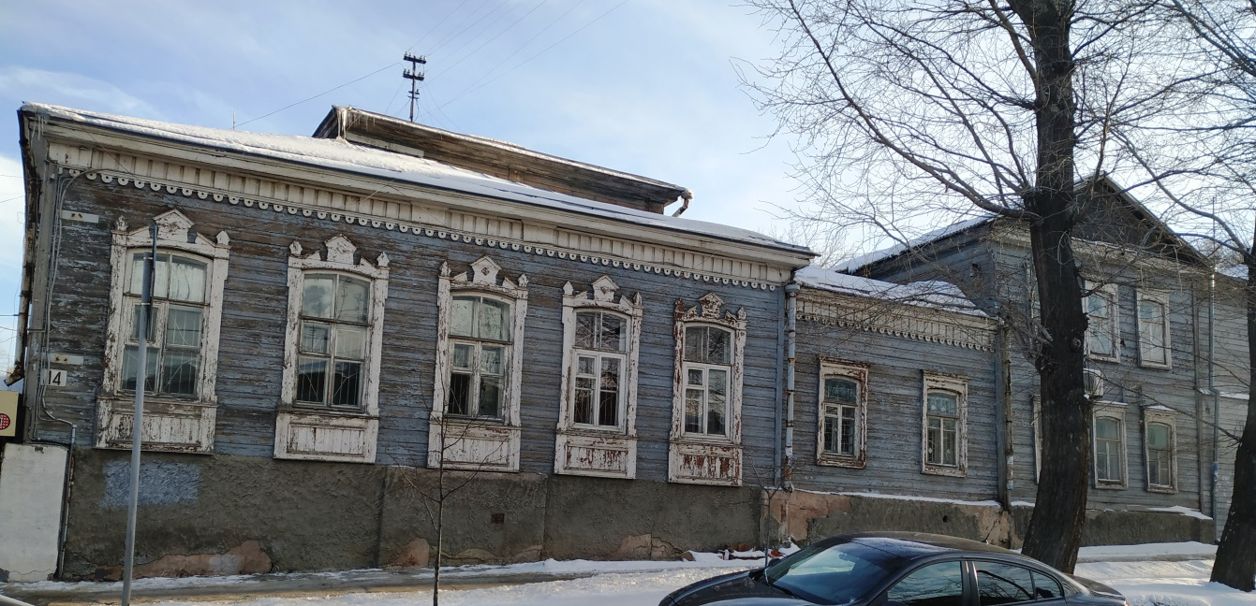
17.01.2023
Дата съёмки (число, месяц, год)
- Сведения о наименовании объекта культурного наследия
Дом, в котором в 1920-1921 гг. находился Симбирские губком и горком РКСМ

2. Сведения о времени возникновения или дате создания объекта культурного наследия, датах основных изменений (перестроек) данного объекта
и (или) датах связанных с ним исторических событий
1920-1921 гг.
3. Сведения о категории историко-культурного значения объекта
культурного наследия
Федерального  значения | Регионального  значения | Местного  (муниципального)  значения
 | +
4. Сведения о виде объекта культурного наследия
Памятник | Ансамбль | Достопримечательное  место
+

5. Номер и дата принятия органом государственной власти решения
о включении объекта культурного наследия в единый государственный реестр объектов культурного наследия (памятников истории и культуры) народов
Российской Федерации:
решение Исполнительного комитета Ульяновского областного Совета депутатов трудящихся от 06.12.1973 № 834 «О дополнительном списке памятников истории и культуры г. Ульяновска и области, подлежащих государственной охране».
6. Сведения о местонахождении объекта культурного наследия (адрес объекта или при его отсутствии описание местоположения объекта):
Ульяновская область, г. Ульяновск, ул. Андрея Блаженного, 22/14.
7. Сведения о границах территории объекта культурного наследия, включённого в единый государственный реестр объектов культурного наследия
(памятников истории и культуры) народов Российской Федерации:
утверждены постановлением Правительства Ульяновской области
от 11.03.2021 № 64-П «Об утверждении границ и режима использования территорий объектов культурного наследия (памятников истории и культуры) народов Российской Федерации регионального значения, расположенных на территории Ульяновской области».
Граница территории объекта культурного наследия проходит от точки 1 до точки 2 по северной стороне контура здания (протяженность границы –
19,5 м), от точки 2 до точки 3 проходит параллельно северной стороне контура здания в створе его по ограждению (протяженность границы – 2,5 м), от точки 3 до точки 5 проходит параллельно восточной стороне контура здания на расстоянии 2 м (протяженность границы – 27,1 м), от точки 5 до точки 6 проходит параллельно южной стороне контура здания (протяженность границы – 13,3 м),
от точки 6 до точки 7 проходит по южной стороне контура здания (протяженность границы – 8,9 м), от точки 7 до точки 1 проходит по западной стороне контура здания (протяженность границы – 26,7 м).
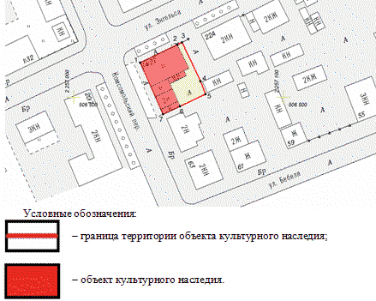
8. Описание предмета охраны объекта культурного наследия:
утверждено распоряжением Правительства Ульяновской области
от 04.02.2022 № 44-пр «Об утверждении предметов охраны объектов культурного наследия регионального значения, расположенных на территории Ульяновской области, включённых в единый государственный реестр объектов культурного наследия (памятников истории и культуры) народов Российской Федерации».
8.1. Местоположение и градостроительные характеристики.
Здание расположено в современных границах участка (литера А): в исторической части города, в окружении малоэтажной застройки. Занимает важное в градостроительном отношении место – на пересечении улицы Энгельса (бывшая Панская) и Комсомольского переулка (бывший Овражный). Главным фасадом ориентировано на север.
Этажность и высотные габариты здания: одно-двухэтажное на высоком цоколе, с мезонином.
Объёмно-пространственная структура здания (в редакции нач. XX в.):
Г-образное в плане, состоит из: первоначального прямоугольного одноэтажного объёма с мезонином над дворовой частью, перекрытого вальмовой крышей (основной объём), к основному объёму с южного фасада примыкает одноэтажный объём под вальмовой крышей, дополненный двухэтажным объёмом под двухскатной крышей, с восточной стороны основной объём дополнен одноэтажным тамбуром входа под односкатной крышей.
8.2. Инженерно-конструктивные характеристики.
Форма крыши: вальмовая над основным объёмом, мезонином и одноэтажным объёмом, двухскатная над двухэтажным объёмом, односкатная над пристроем тамбура входа.
Материал кровельного покрытия – гладкие металлические листы с фальцевыми соединениями.
Материал капитальных стен первого, второго этажей и мезонина – дерево (бревенчатый сруб).
Материал обшивки стен первого, второго этажей и мезонина – деревянная доска.
Способ обшивки стен первого, второго этажей и мезонина – полушпунтованная профилированная деревянная доска.
Материал цоколя – краснокирпичная кладка на известково-песчаном растворе, цоколь оштукатурен.
Форма перекрытий: чердачных и между первым и вторым этажами – плоские, над подвалом – лотковые своды и цилиндрические кирпичные своды
с распалубками.
Стеновые проёмы с лучковой перемычкой.
Заполнения оконных и дверных проёмов в редакции нач. XX в.: первоначальный материал (дерево) и форма (расстекловка и профилировка).
Месторасположение, конфигурация (лучковые) и размеры оконных
и дверных проёмов.
Материал и конструктивное решение двухскатного козырька главного входа: двухскатный деревянный с покрытием из гладкого металлического листа с подшивкой из деревянной рейки опирается на деревянные кронштейны.
Месторасположение, объёмно-пространственное решение лестниц: двухмаршевая, ведущая с первого этажа на второй; двухмаршевая, ведущая с первого этажа в мезонин; одномаршевая, ведущая из пристроя в подвал; одномаршевая, ведущая с улицы в подвал; одномаршевая, ведущая с улицы на первый этаж.
8.3. Стилистика: эклектика.
8.4. Композиция и архитектурно-художественное оформление фасадов.
Обшивка фасадов горизонтально направленной доской.
Профилированный карниз.
Фриз, декорированный накладной и пропильной резьбой.
Трёхсторонние наличники с ушками, нижняя часть которых объединена
с плоскостью подоконья, декорированной тонкими профилированными поясками и вертикально направленной доской, а верхняя – с зубчатым декором
в виде разор-ванных двухскатных сандриков с профилями и накладными ромбами по центру, фланкированными ромбами-столбиками.
Простые рамочные профилированные наличники с сандриками-полочками.
Декоративное оформление двухскатного навеса парадного входа: профилированные причелины, дополненные краевой резьбой; подзоры с краевой резьбой в виде двух поясков треугольных фестонов разного размера; фланкирующие декоративные элементы в виде кистей (гуттов); кронштейны с пропильной резьбой.
Декоративное оформление дверей парадного входа: накладной декор
в виде широких полос в верхней части и крестов с круглыми элементами на пересечении в нижней части.
Деревянная мемориальная доска с резьбой: в верхней части объёмная резьба с изображением шашки, будёновки и ветки с листьями, в нижней части
с текстом: «В этом здании в 1919-1924 годах работал Симбирский губернский комитет РКСМ» и изображением серпа и молота.
9. Сведения о наличии зон охраны данного объекта культурного наследия с указанием номера и даты принятия органом государственной власти акта
об утверждении указанных зон либо информация о расположении данного
объекта культурного наследия в границах зон охраны иного объекта культурного наследия:
утверждены постановлением Правительства Ульяновской области
от 02.07.2009 № 256-П «О границах зон охраны объектов культурного наследия на территории муниципального образования «город Ульяновск», режимах использования земель и градостроительных регламентах в границах данных зон».
Всего в паспорте листов | 5
Уполномоченное должностное лицо регионального органа охраны
объектов культурного наследия
Начальник управления  по охране объектов культурного  наследия администрации Губернатора  Ульяновской области |  | Д.В.Герасимов
должность | подпись | инициалы, фамилия
 | М.П.
1 | 7 | . | 0 | 1 | . | 2 | 0 | 2 | 3

Дата оформления паспорта
(число, месяц, год)

__________________

ПРИЛОЖЕНИЕ № 2

к охранному обязательству собственника
или иного законного владельца объекта
культурного наследия, включённого
в единый государственный реестр
объектов культурного наследия
(памятников истории и культуры)
народов Российской Федерации,
«Дом, в котором в 1920-1921 гг.
находился Симбирские губком
и горком РКСМ» (г. Ульяновск,

ул. Андрея Блаженного, 22/14)

ФОТОГРАФИЧЕСКОЕ
(иное графическое) изображение объекта культурного наследия
(на момент утверждения охранного обязательства)

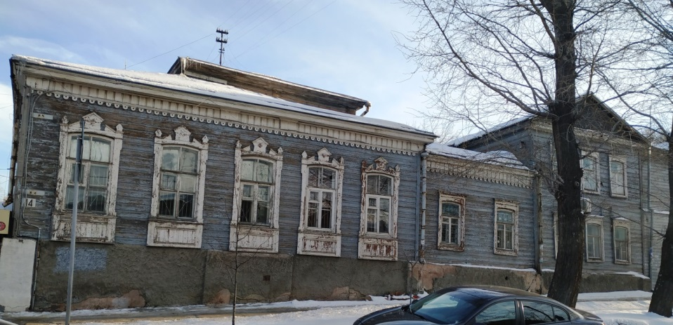
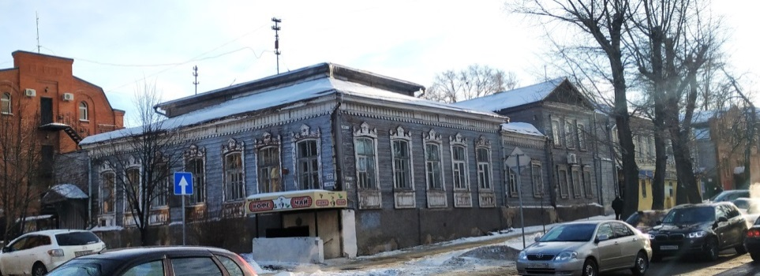
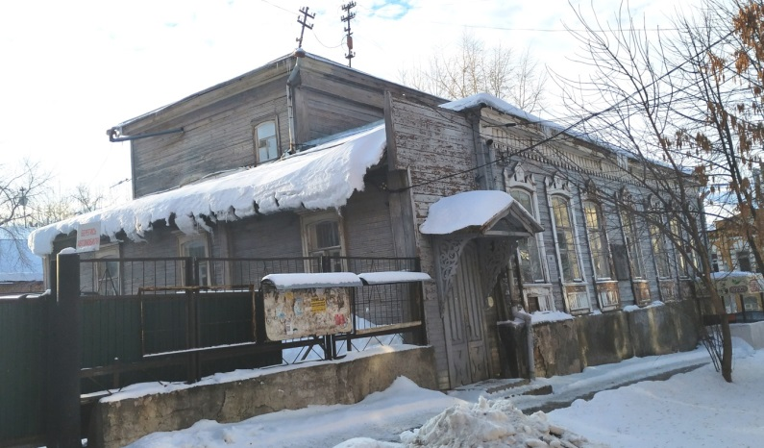

__________________

ПРИЛОЖЕНИЕ № 3

к охранному обязательству собственника
или иного законного владельца объекта
культурного наследия, включённого
в единый государственный реестр
объектов культурного наследия
(памятников истории и культуры)
народов Российской Федерации,
«Дом, в котором в 1920-1921 гг.
находился Симбирские губком
и горком РКСМ» (г. Ульяновск,

ул. Андрея Блаженного, 22/14)

СОСТАВ (ПЕРЕЧЕНЬ)
и сроки (периодичность) работ
по сохранению объекта культурного наследия

№ п/п | Состав (перечень) видов работ | Сроки  (периодичность)  проведения  работ | Примечание
1. | Проведение научно-исследовательских и изыскательских работ по сохранению объекта культурного наследия | До 11.10.2024 | Акт  технического состояния  от 17.01.2023  № А-23/01
2. | Разработка проектной документации работ  по сохранению объекта культурного наследия | До 26.12.2025
3. | Проведение работ по сохранению объекта культурного наследия | До 17.09.2027
4. | Содержание, использование и текущий ремонт объекта культурного наследия | В течение  периода  эксплуатации

__________________

ПРИЛОЖЕНИЕ № 4

к охранному обязательству собственника
или иного законного владельца объекта
культурного наследия, включённого
в единый государственный реестр
объектов культурного наследия
(памятников истории и культуры)
народов Российской Федерации,
«Дом, в котором в 1920-1921 гг.
находился Симбирские губком
и горком РКСМ» (г. Ульяновск,
ул. Андрея Блаженного, 22/14)

ТРЕБОВАНИЯ
к обеспечению доступа граждан Российской Федерации,
иностранных граждан и лиц без гражданства к объекту культурного наследия, которые устанавливаются статьёй 47⁴ Федерального закона
от 25.06.2002 № 73-ФЗ «Об объектах культурного наследия (памятниках истории и культуры) народов Российской Федерации» с учётом
требований к сохранению указанного объекта культурного наследия,
требований к его содержанию и использованию, физического состояния этого объекта культурного наследия и характера
его современного использования

Условия доступа к объекту культурного наследия с учётом вида объекта культурного наследия, категории его историко-культурного значения, предмета охраны, физического состояния объекта культурного наследия, требований
к его сохранению, характера современного использования данного объекта культурного наследия:

№  п/п | Условия доступа  к объекту культурного наследия | Примечание
1. | Доступ к объекту культурного наследия возможен по согласованию с собственником или иным законным владельцем объекта культурного наследия

__________________

УТВЕРЖДЕНО

распоряжением Правительства
Ульяновской области

ОХРАННОЕ ОБЯЗАТЕЛЬСТВО
собственника или иного законного
владельца объекта культурного наследия, включённого
в единый государственный реестр объектов культурного
наследия (памятников истории и культуры)
народов Российской Федерации

Дом крестьянина
(наименование объекта культурного наследия, включённого в единый государственный реестр объектов
культурного наследия (памятников истории и культуры) народов Российской Федерации, в соответствии
с данными единого государственного реестра объектов культурного наследия
(памятников истории и культуры) народов Российской Федерации)
7 | 3 | 1 | 8 | 1 | 1 | 3 | 1 | 9 | 3 | 4 | 0 | 0 | 0 | 4
(регистрационный номер объекта культурного наследия в едином государственном реестре объектов
культурного наследия (памятников истории и культуры) народов Российской Федерации)
Отметка о наличии или отсутствии паспорта объекта культурного наследия, включённого в единый государственный реестр объектов культурного наследия (памятников истории и культуры) народов Российской Федерации,
в отношении которого утверждено охранное обязательство (далее – объект культурного наследия):
 | имеется |  | V | отсутствует
 |  | (нужное отметить знаком «V»)

Паспорт объекта культурного наследия является неотъемлемой частью охранного обязательства (приложение № 1 к настоящему охранному обязательству).

Раздел 1. Сведения об объекте культурного наследия

1.1. Сведения о наименовании объекта культурного наследия:

Дом крестьянина

1.2. Сведения о времени возникновения или дате создания объекта культурного наследия, датах основных изменений (перестроек) данного объекта
и (или) датах связанных с ним исторических событий:

кон. XIX в.

1.3. Сведения о категории историко-культурного значения объекта
культурного наследия:
 |  | федерального значения |  | регионального  значения | V | муниципального значения
(нужное отметить знаком «V»)
1.4. Сведения о виде объекта культурного наследия:
 | V | памятник |  | ансамбль
(нужное отметить знаком «V»)
1.5. Номер и дата принятия органом государственной власти решения
о включении объекта культурного наследия в единый государственный
реестр объектов культурного наследия (памятников истории и культуры)
народов Российской Федерации:
распоряжение Правительства Ульяновской области от 10.08.2018
№ 363-пр «О включении выявленных объектов культурного наследия в единый государственный реестр объектов культурного наследия (памятников истории
и культуры) народов Российской Федерации».
1.6. Сведения о местонахождении объекта культурного наследия (адрес объекта или при его отсутствии описание местоположения объекта):

Ульяновская область
(субъект Российской Федерации)
Чердаклинский район, с. Бряндино
(населённый пункт)
ул. | Школьная | д. | 3 | корп. и (или) стр.

кадастровый номер (при наличии): | 73:21:110305:52
1.7. Сведения о границах территории объекта культурного наследия:
утверждены распоряжением Правительства Ульяновской области
от 10.08.2018 № 363-пр «О включении выявленных объектов культурного наследия в единый государственный реестр объектов культурного наследия (памятников истории и культуры) народов Российской Федерации».
1.8. Описание предмета охраны объекта культурного наследия:
не утверждено.
1.9. Фотографическое (иное графическое) изображение объекта культурного наследия (на момент утверждения охранного обязательства), за исключением отдельных объектов археологического наследия, фотографическое изображение которых вносится на основании решения регионального органа охраны объектов культурного наследия (приложение № 2 к настоящему охранному обязательству).
1.10. Сведения о наличии зон охраны объекта культурного наследия
с указанием номера и даты принятия органом государственной власти акта
об утверждении указанных зон либо информация о расположении данного объекта культурного наследия в границах зон охраны иного объекта культурного наследия:
не установлены;
в соответствии со статьёй 34¹ Федерального закона от 25.06.2002 № 73-ФЗ «Об объектах культурного наследия (памятниках истории и культуры) народов Российской Федерации» (далее – Закон № 73-ФЗ) действует защитная зона на расстоянии 100 м от внешних границ территории памятника.
1.11. Сведения об объектах культурного наследия, входящих в состав объекта культурного наследия, являющегося ансамблем:
ансамблем не является.
1.12. Сведения о требованиях к осуществлению деятельности в границах территории объекта культурного наследия, об особом режиме использования земельного участка, в границах которого располагается объект археологического наследия, установленных статьёй 5¹ Закона № 73-ФЗ:
1.12.1. На территории памятника или ансамбля запрещаются строительство объектов капитального строительства и увеличение объёмно-пространственных характеристик существующих на территории памятника или ансамбля объектов капитального строительства; проведение земляных, строительных, мелиоративных и иных работ, за исключением работ по сохранению объекта культурного наследия или его отдельных элементов, сохранению историко-градостроительной или природной среды объекта культурного наследия.
1.12.2. На территории памятника, ансамбля или достопримечательного места разрешается ведение хозяйственной деятельности, не противоречащей требованиям обеспечения сохранности объекта культурного наследия и позволяющей обеспечить функционирование объекта культурного наследия
в современных условиях.
1.13. Иные сведения, предусмотренные Законом № 73-ФЗ:
отсутствуют.

Раздел 2. Требования к сохранению объекта культурного наследия

2.1. В соответствии с пунктом 1 статьи 47² Закона № 73-ФЗ требования
к сохранению объекта культурного наследия предусматривают консервацию, ремонт, реставрацию объекта культурного наследия, приспособление объекта культурного наследия для современного использования либо сочетание указанных мер.
2.2. Состав (перечень) и сроки (периодичность) работ по сохранению объекта культурного наследия являются неотъемлемой частью настоящего охранного обязательства (приложение № 3 к настоящему охранному обязательству) и определяются региональным органом охраны объектов культурного наследия с учётом мнения собственника или иного законного владельца объекта культурного наследия на основании составленного региональным органом охраны объектов культурного наследия акта технического состояния объекта культурного наследия с учётом вида данного объекта культурного наследия, его индивидуальных особенностей, физического состояния, функционального назначения и намечаемого использования объекта культурного наследия.
2.3. Лица, указанные в пункте 11 статьи 47⁶ Закона № 73-ФЗ, обязаны обеспечивать финансирование мероприятий, обеспечивающих выполнение
требований к сохранению объекта культурного наследия.

Раздел 3. Требования к содержанию и использованию
объекта культурного наследия

3.1. В соответствии с пунктом 1 статьи 47³ Закона № 73-ФЗ при содержании и использовании объекта культурного наследия в целях поддержания
в надлежащем техническом состоянии без ухудшения физического состояния
и (или) изменения предмета охраны данного объекта культурного наследия лица, указанные в пункте 11 статьи 47⁶ Закона № 73-ФЗ, лицо, которому
земельный участок, в границах которого располагается объект археологического наследия, принадлежит на праве собственности или ином вещном праве, обязаны:
1) осуществлять расходы на содержание объекта культурного наследия
и поддержание его в надлежащем техническом, санитарном и противопожарном состоянии;
2) не проводить работы, изменяющие предмет охраны объекта культурного наследия либо ухудшающие условия, необходимые для сохранности объекта культурного наследия;
3) не проводить работы, изменяющие облик, объёмно-планировочные
и конструктивные решения и структуры, интерьер объекта культурного наследия, в случае если предмет охраны объекта культурного наследия
не определён;
4) обеспечивать сохранность и неизменность облика объекта культурного наследия;
5) соблюдать установленные статьёй 5¹ Закона № 73-ФЗ требования
к осуществлению деятельности в границах территории объекта культурного наследия, особый режим использования земельного участка, водного объекта или его части, в границах которых располагается объект археологического наследия;
6) не использовать объект культурного наследия (за исключением оборудованных с учётом требований противопожарной безопасности объектов культурного наследия, предназначенных либо предназначавшихся для осуществления и (или) обеспечения указанных ниже видов хозяйственной деятельности,
и помещений для хранения предметов религиозного назначения, включая свечи и лампадное масло):
а) под склады и объекты производства взрывчатых и огнеопасных материалов, предметов и веществ, загрязняющих интерьер объекта культурного наследия, его фасад, территорию и водные объекты и (или) имеющих вредные парогазообразные и иные выделения;
б) под объекты производства, имеющие оборудование, оказывающее динамическое и вибрационное воздействие на конструкции объекта культурного наследия, независимо от мощности данного оборудования;
в) под объекты производства и лаборатории, связанные с неблагоприятным для объекта культурного наследия температурно-влажностным режимом
и применением химически активных веществ;
7) незамедлительно извещать региональный орган охраны объектов культурного наследия обо всех известных ему повреждениях, авариях или
об иных обстоятельствах, причинивших вред объекту культурного наследия, включая объект археологического наследия, земельному участку в границах территории объекта культурного наследия либо земельному участку, в границах которого располагается объект археологического наследия, или угрожающих причинением такого вреда, и безотлагательно принимать меры
по предотвращению дальнейшего разрушения, в том числе проводить противоаварийные работы в порядке, установленном для проведения работ
по сохранению объекта культурного наследия;
8) не допускать ухудшения состояния территории объекта культурного наследия, поддерживать территорию объекта культурного наследия в благоустроенном состоянии.
3.2. В соответствии с пунктом 2 статьи 47³ Закона № 73-ФЗ собственник жилого помещения, являющегося объектом культурного наследия или частью такого объекта, обязан выполнять требования к сохранению объекта культурного наследия в части, предусматривающей обеспечение поддержания объекта культурного наследия или части объекта культурного наследия в надлежащем техническом состоянии без ухудшения физического состояния и изменения предмета охраны объекта культурного наследия.
3.3. В случае обнаружения при проведении работ на земельном участке
в границах территории объекта культурного наследия либо на земельном участке, в границах которого располагается объект археологического наследия, объектов, обладающих признаками объекта культурного наследия, собственник или иной законный владелец объекта культурного наследия осуществляет
действия, предусмотренные подпунктом 2 пункта 3 статьи 47² Закона
№ 73-ФЗ.
3.4. В случае если содержание или использование объекта культурного наследия может привести к ухудшению состояния данного объекта культурного наследия и (или) предмета охраны данного объекта культурного наследия,
региональным органом охраны объектов культурного наследия устанавливаются требования:
3.4.1. К видам хозяйственной деятельности с использованием объекта культурного наследия либо к видам хозяйственной деятельности, оказывающим воздействие на объект культурного наследия, предусматривающие в том числе ограничение хозяйственной деятельности в соответствии с подпунктом 6 пункта 3.1 настоящего раздела.
3.4.2. К использованию объекта культурного наследия при осуществлении хозяйственной деятельности, предусматривающие в том числе ограничение технических и иных параметров воздействия на объект культурного наследия.
3.4.3. К благоустройству в границах территории объекта культурного наследия.
3.5. Лица, указанные в пункте 11 статьи 47⁶ Закона № 73-ФЗ, обязаны осуществлять финансирование мероприятий, обеспечивающих выполнение требований по содержанию и использованию объекта культурного наследия.

Раздел 4. Требования к обеспечению доступа

граждан Российской Федерации, иностранных граждан

и лиц без гражданства к объекту культурного наследия

4.1. Требования к обеспечению доступа граждан Российской Федерации, иностранных граждан и лиц без гражданства к объекту культурного наследия устанавливаются статьёй 47⁴ Закона № 73-ФЗ с учётом требований к сохранению указанного объекта культурного наследия, требований к его содержанию
и использованию, физического состояния этого объекта культурного наследия и характера его современного использования (приложение № 4 к настоящему охранному обязательству).
4.2. Лица, указанные в пункте 11 статьи 47⁶ Закона № 73-ФЗ, обязаны обеспечивать финансирование мероприятий, обеспечивающих выполнение требований к обеспечению доступа граждан Российской Федерации, иностранных граждан и лиц без гражданства к объекту культурного наследия.

Раздел 5. Требования к размещению наружной рекламы

на объектах культурного наследия, их территориях в случае,

если их размещение допускается в соответствии

с законодательством Российской Федерации

Требования к распространению на объектах культурного наследия,
их территориях наружной рекламы устанавливаются в соответствии
со статьёй 35¹ Закона № 73-ФЗ:
на объекте культурного наследия, его территории возможно размещение наружной рекламы, содержащей исключительно информацию о проведении
на объекте культурного наследия, его территории театрально-зрелищных, культурно-просветительных и зрелищно-развлекательных мероприятий или исключительно информацию об указанных мероприятиях с одновременным упоминанием об определённом лице как о спонсоре конкретного мероприятия при условии, если такому упоминанию отведено не более чем десять процентов рекламной площади (пространства).

Раздел 6. Требования к установке информационных надписей
и обозначений на объект культурного наследия
6.1. На объекте культурного наследия должны быть установлены надписи и обозначения, содержащие информацию об объекте культурного наследия,
в порядке, определённом пунктом 2 статьи 27 Закона № 73-ФЗ.
6.2. Сведения об информационной надписи и обозначениях на объекте культурного наследия:
не установлены.
6.3. Информационные надписи и обозначения на объекте культурного наследия необходимо установить в порядке, определённом постановлением Правительства Российской Федерации от 10.09.2019 № 1178 «Об утверждении правил установки информационных надписей и обозначений на объекты культурного наследия (памятники истории и культуры) народов Российской Федерации, содержания этих информационных надписей и обозначений, а также требований к составу проектов установки и содержания информационных надписей и обозначений, на основании которых осуществляется такая установка», в сроки, указанные в приложении № 3 к настоящему охранному обязательству.

Раздел 7. Дополнительные требования

в отношении объекта культурного наследия

7.1. Обеспечение условий доступности объекта культурного наследия для инвалидов:
в соответствии с приказом Министерства культуры Российской Федерации от 20.11.2015 № 2834 «Об утверждении Порядка обеспечения условий доступности для инвалидов объектов культурного наследия, включённых в единый государственный реестр объектов культурного наследия (памятников истории и культуры) народов Российской Федерации».
7.2. Необходимость проведения оценки воздействия на выдающуюся универсальную ценность объекта всемирного наследия ЮНЕСКО при проведении крупномасштабных восстановительных или новых строительных работ
в границах его территории или его буферной зоны:
отсутствует.
7.3. Необходимость проведения работ по консервации и реставрации
объектов культурного наследия физическими лицами, аттестованными Министерством культуры Российской Федерации, состоящими в трудовых отношениях с юридическими лицами или индивидуальными предпринимателями, имеющими лицензию на осуществление деятельности по сохранению объектов культурного наследия:
в соответствии со статьями 40-45 Закона 73-ФЗ.

__________________

ПРИЛОЖЕНИЕ № 1

к охранному обязательству собственника
или иного законного владельца объекта
культурного наследия, включённого
в единый государственный реестр
объектов культурного наследия
(памятников истории и культуры)
народов Российской Федерации,
«Дом крестьянина», кон. XIX в.
(Ульяновская область, Чердаклинский район, с. Бряндино, ул. Школьная, 3)

Экземпляр 4

7 | 3 | 1 | 8 | 1 | 1 | 3 | 1 | 9 | 3 | 4 | 0 | 0 | 0 | 4

Регистрационный номер объекта культурного
наследия в едином государственном реестре
объектов культурного наследия (памятников истории и культуры) народов Российской Федерации
ПАСПОРТ
объекта культурного наследия
Фотографическое изображение объекта культурного наследия,
за исключением отдельных объектов археологического наследия,
фотографическое изображение которых вносится на основании решения
регионального органа охраны объектов культурного наследия
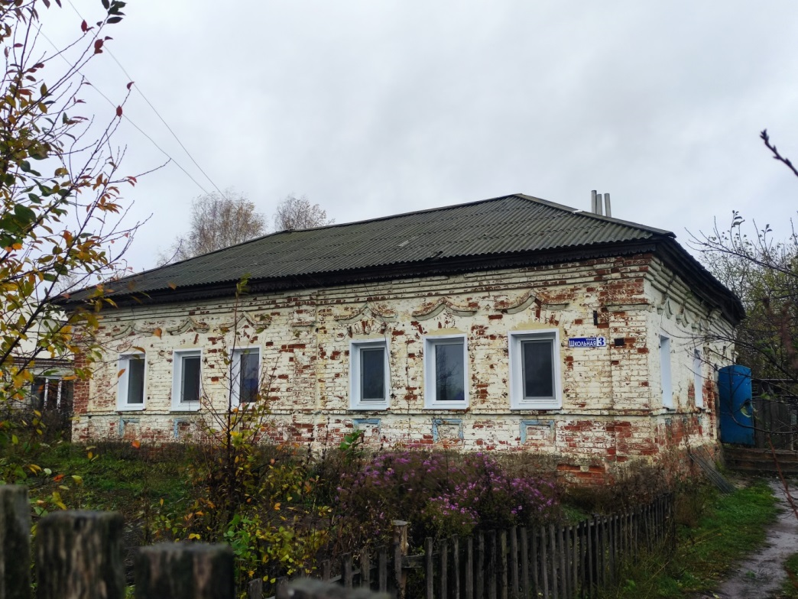
24.10.2022
Дата съёмки (число, месяц, год)
- Сведения о наименовании объекта культурного наследия
Дом крестьянина
2. Сведения о времени возникновения или дате создания объекта культурного наследия, датах основных изменений (перестроек) данного объекта
и (или) датах связанных с ним исторических событий
кон. XIX в.
3. Сведения о категории историко-культурного значения объекта
культурного наследия
Федерального  значения | Регионального  значения | Местного  (муниципального)  значения
 |  | +
4. Сведения о виде объекта культурного наследия
Памятник | Ансамбль | Достопримечательное  место
+

5. Номер и дата принятия органом государственной власти решения
о включении объекта культурного наследия в единый государственный реестр объектов культурного наследия (памятников истории и культуры) народов
Российской Федерации:
распоряжение Правительства Ульяновской области от 10.08.2018
№ 363-пр «О включении выявленных объектов культурного наследия в единый государственный реестр объектов культурного наследия (памятников истории и культуры) народов Российской Федерации».
6. Сведения о местонахождении объекта культурного наследия (адрес объекта или при его отсутствии описание местоположения объекта):
Ульяновская область, Чердаклинский район, с. Бряндино, ул. Школьная, 3.
7. Сведения о границах территории объекта культурного наследия, включённого в единый государственный реестр объектов культурного наследия
(памятников истории и культуры) народов Российской Федерации:
утверждены распоряжением Правительства Ульяновской области
от 10.08.2018 № 363-пр «О включении выявленных объектов культурного наследия в единый государственный реестр объектов культурного наследия (памятников истории и культуры) народов Российской Федерации».
Граница территории объекта культурного наследия проходит с отступом 2 м от линии внешних стен здания.
8. Описание предмета охраны объекта культурного наследия:
не утверждено.
9. Сведения о наличии зон охраны данного объекта культурного наследия с указанием номера и даты принятия органом государственной власти акта
об утверждении указанных зон либо информация о расположении данного
объекта культурного наследия в границах зон охраны иного объекта культурного наследия:
не установлены;
в соответствии со статьёй 34¹ Федерального закона от 25.06.2002 № 73-ФЗ «Об объектах культурного наследия (памятниках истории и культуры) народов Российской Федерации» действует защитная зона на расстоянии 100 м от внешних границ территории памятника.
Всего в паспорте листов | 3
Уполномоченное должностное лицо регионального органа охраны
объектов культурного наследия
Начальник управления  по охране объектов культурного  наследия администрации Губернатора  Ульяновской области |  | Д.В.Герасимов
должность | подпись | инициалы, фамилия
 | М.П.
2 | 4 | . | 1 | 0 | . | 2 | 0 | 2 | 2

Дата оформления паспорта
(число, месяц, год)

__________________

ПРИЛОЖЕНИЕ № 2

к охранному обязательству собственника
или иного законного владельца объекта
культурного наследия, включённого
в единый государственный реестр
объектов культурного наследия
(памятников истории и культуры)
народов Российской Федерации,
«Дом крестьянина», кон. XIX в.
(Ульяновская область, Чердаклинский район, с. Бряндино, ул. Школьная, 3)

ФОТОГРАФИЧЕСКОЕ
(иное графическое) изображение объекта культурного наследия
(на момент утверждения охранного обязательства)

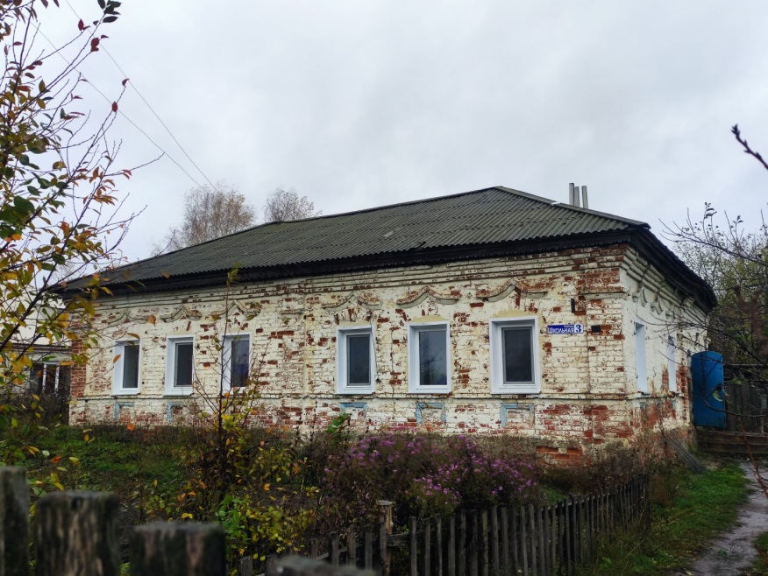

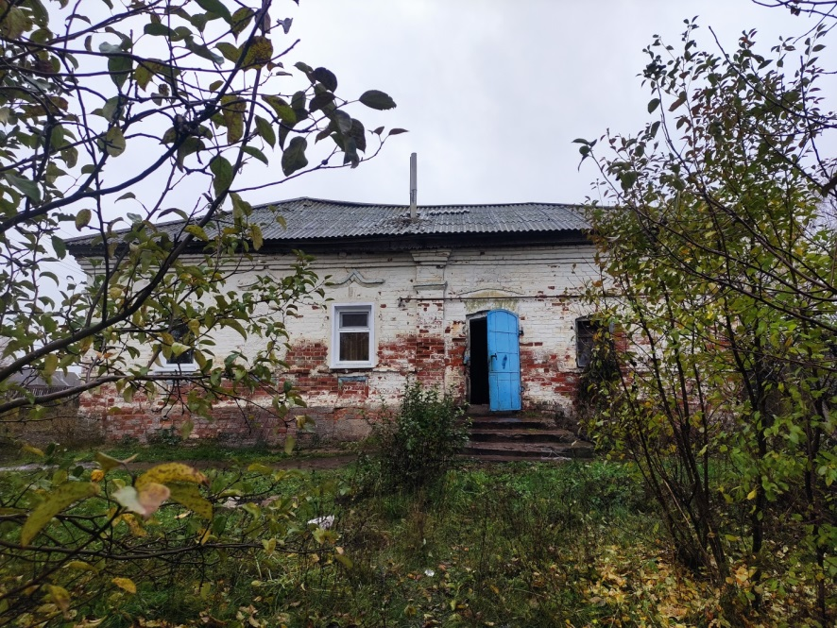

___________

ПРИЛОЖЕНИЕ № 3

к охранному обязательству собственника
или иного законного владельца объекта
культурного наследия, включённого
в единый государственный реестр
объектов культурного наследия
(памятников истории и культуры)
народов Российской Федерации,
«Дом крестьянина», кон. XIX в.
(Ульяновская область, Чердаклинский район, с. Бряндино, ул. Школьная, 3)

СОСТАВ (ПЕРЕЧЕНЬ)
и сроки (периодичность) работ
по сохранению объекта культурного наследия

№ п/п | Состав (перечень) видов работ | Сроки  (периодичность)  проведения  работ | Примечание
1. | Установка информационной надписи и обозначений на объекте культурного наследия | До 24.10.2023 | Акт  технического состояния  от 24.10.2022  № А-22/24
2. | Проведение научно-исследовательских и изыскательских работ по сохранению объекта культурного наследия | До 24.10.2024
3. | Разработка проектной документации работ  по сохранению объекта культурного наследия | До 24.10.2024
4. | Проведение работ по сохранению объекта культурного наследия | До 24.10.2027
5. | Содержание, использование и текущий ремонт объекта культурного наследия | В течение  периода  эксплуатации

__________________

ПРИЛОЖЕНИЕ № 4

к охранному обязательству собственника
или иного законного владельца объекта
культурного наследия, включённого
в единый государственный реестр
объектов культурного наследия
(памятников истории и культуры)
народов Российской Федерации,
«Дом крестьянина», кон. XIX в.
(Ульяновская область, Чердаклинский район, с. Бряндино, ул. Школьная, 3)

ТРЕБОВАНИЯ
к обеспечению доступа граждан Российской Федерации,
иностранных граждан и лиц без гражданства к объекту культурного наследия, которые устанавливаются статьёй 47⁴ Федерального закона
от 25.06.2002 № 73-ФЗ «Об объектах культурного наследия (памятниках истории и культуры) народов Российской Федерации» с учётом
требований к сохранению указанного объекта культурного наследия,
требований к его содержанию и использованию, физического состояния этого объекта культурного наследия и характера
его современного использования

Условия доступа к объекту культурного наследия с учётом вида объекта культурного наследия, категории его историко-культурного значения, предмета охраны, физического состояния объекта культурного наследия, требований
к его сохранению, характера современного использования данного объекта культурного наследия:

№  п/п | Условия доступа  к объекту культурного  наследия | Примечание
1. | Доступ к объекту культурного наследия возможен по согласованию с собственниками или иными законными владельцами объекта культурного наследия

__________________

УТВЕРЖДЕНО

распоряжением Правительства
Ульяновской области

ОХРАННОЕ ОБЯЗАТЕЛЬСТВО
собственника или иного законного
владельца объекта культурного наследия, включённого
в единый государственный реестр объектов культурного
наследия (памятников истории и культуры)
народов Российской Федерации

Дом крестьянина Левчина
(наименование объекта культурного наследия, включённого в единый государственный реестр объектов
культурного наследия (памятников истории и культуры) народов Российской Федерации, в соответствии
с данными единого государственного реестра объектов культурного наследия
(памятников истории и культуры) народов Российской Федерации)
7 | 3 | 1 | 6 | 1 | 0 | 6 | 4 | 3 | 6 | 9 | 0 | 0 | 0 | 4
(регистрационный номер объекта культурного наследия в едином государственном реестре объектов
культурного наследия (памятников истории и культуры) народов Российской Федерации)
Отметка о наличии или отсутствии паспорта объекта культурного наследия, включённого в единый государственный реестр объектов культурного наследия (памятников истории и культуры) народов Российской Федерации,
в отношении которого утверждено охранное обязательство (далее – объект культурного наследия):
 | имеется |  | V | отсутствует
 |  | (нужное отметить знаком «V»)

Паспорт объекта культурного наследия является неотъемлемой частью охранного обязательства (приложение № 1 к настоящему охранному обязательству).

Раздел 1. Сведения об объекте культурного наследия

1.1. Сведения о наименовании объекта культурного наследия:

Дом крестьянина Левчина

1.2. Сведения о времени возникновения или дате создания объекта культурного наследия, датах основных изменений (перестроек) данного объекта
и (или) датах связанных с ним исторических событий:
сер. XIX в.

1.3. Сведения о категории историко-культурного значения объекта
культурного наследия:
 |  | федерального значения |  | регионального  значения | V | муниципального значения
(нужное отметить знаком «V»)
1.4. Сведения о виде объекта культурного наследия:
 | V | памятник |  | ансамбль
(нужное отметить знаком «V»)
1.5. Номер и дата принятия органом государственной власти решения
о включении объекта культурного наследия в единый государственный
реестр объектов культурного наследия (памятников истории и культуры)
народов Российской Федерации:
приказ Министерства искусства и культурной политики Ульяновской области от 04.04.2016 № 40 «О включении выявленных объектов культурного наследия в единый государственный реестр объектов культурного наследия (памятников истории и культуры) народов Российской Федерации».
1.6. Сведения о местонахождении объекта культурного наследия (адрес объекта или при его отсутствии описание местоположения объекта):

Ульяновская область
(субъект Российской Федерации)
Чердаклинский район, р.п. Чердаклы
(населённый пункт)
ул. | Ленина | д. | 27 | корп. и (или) стр.

кадастровый номер (при наличии): | 73:21:110305:52
1.7. Сведения о границах территории объекта культурного наследия:
не установлены.
1.8. Описание предмета охраны объекта культурного наследия:
не утверждено.
1.9. Фотографическое (иное графическое) изображение объекта культурного наследия (на момент утверждения охранного обязательства), за исключением отдельных объектов археологического наследия, фотографическое изображение которых вносится на основании решения регионального органа охраны объектов культурного наследия (приложение № 2 к настоящему охранному обязательству).

1.10. Сведения о наличии зон охраны объекта культурного наследия
с указанием номера и даты принятия органом государственной власти акта
об утверждении указанных зон либо информация о расположении данного объекта культурного наследия в границах зон охраны иного объекта культурного наследия:
не установлены;
в соответствии со статьёй 34¹ Федерального закона от 25.06.2002 № 73-ФЗ «Об объектах культурного наследия (памятниках истории и культуры) народов Российской Федерации» (далее – Закон № 73-ФЗ) действует защитная зона на расстоянии 200 м от внешних границ территории памятника.
1.11. Сведения об объектах культурного наследия, входящих в состав объекта культурного наследия, являющегося ансамблем:
ансамблем не является.
1.12. Сведения о требованиях к осуществлению деятельности в границах территории объекта культурного наследия, об особом режиме использования земельного участка, в границах которого располагается объект археологического наследия, установленных статьёй 5¹ Закона № 73-ФЗ:
1.12.1. На территории памятника или ансамбля запрещаются строительство объектов капитального строительства и увеличение объёмно-пространственных характеристик существующих на территории памятника или ансамбля объектов капитального строительства; проведение земляных, строительных, мелиоративных и иных работ, за исключением работ по сохранению объекта культурного наследия или его отдельных элементов, сохранению историко-градостроительной или природной среды объекта культурного наследия.
1.12.2. На территории памятника, ансамбля или достопримечательного места разрешается ведение хозяйственной деятельности, не противоречащей требованиям обеспечения сохранности объекта культурного наследия и позволяющей обеспечить функционирование объекта культурного наследия
в современных условиях.
1.13. Иные сведения, предусмотренные Законом № 73-ФЗ:
отсутствуют.

Раздел 2. Требования к сохранению объекта культурного наследия

2.1. В соответствии с пунктом 1 статьи 47² Закона № 73-ФЗ требования
к сохранению объекта культурного наследия предусматривают консервацию, ремонт, реставрацию объекта культурного наследия, приспособление объекта культурного наследия для современного использования либо сочетание указанных мер.
2.2. Состав (перечень) и сроки (периодичность) работ по сохранению объекта культурного наследия являются неотъемлемой частью настоящего охранного обязательства (приложение № 3 к настоящему охранному обязательству) и определяются региональным органом охраны объектов культурного наследия с учётом мнения собственника или иного законного владельца объекта культурного наследия на основании составленного региональным органом охраны объектов культурного наследия акта технического состояния объекта культурного наследия с учётом вида данного объекта культурного наследия, его индивидуальных особенностей, физического состояния, функционального назначения и намечаемого использования объекта культурного наследия.
2.3. Лица, указанные в пункте 11 статьи 47⁶ Закона № 73-ФЗ, обязаны обеспечивать финансирование мероприятий, обеспечивающих выполнение
требований к сохранению объекта культурного наследия.

Раздел 3. Требования к содержанию и использованию
объекта культурного наследия

3.1. В соответствии с пунктом 1 статьи 47³ Закона № 73-ФЗ при содержании и использовании объекта культурного наследия в целях поддержания
в надлежащем техническом состоянии без ухудшения физического состояния
и (или) изменения предмета охраны данного объекта культурного наследия лица, указанные в пункте 11 статьи 47⁶ Закона № 73-ФЗ, лицо, которому
земельный участок, в границах которого располагается объект археологического наследия, принадлежит на праве собственности или ином вещном праве, обязаны:
1) осуществлять расходы на содержание объекта культурного наследия
и поддержание его в надлежащем техническом, санитарном и противопожарном состоянии;
2) не проводить работы, изменяющие предмет охраны объекта культурного наследия либо ухудшающие условия, необходимые для сохранности объекта культурного наследия;
3) не проводить работы, изменяющие облик, объёмно-планировочные
и конструктивные решения и структуры, интерьер объекта культурного наследия, в случае если предмет охраны объекта культурного наследия
не определён;
4) обеспечивать сохранность и неизменность облика объекта культурного наследия;
5) соблюдать установленные статьёй 5¹ Закона № 73-ФЗ требования
к осуществлению деятельности в границах территории объекта культурного наследия, особый режим использования земельного участка, водного объекта или его части, в границах которых располагается объект археологического наследия;
6) не использовать объект культурного наследия (за исключением оборудованных с учётом требований противопожарной безопасности объектов культурного наследия, предназначенных либо предназначавшихся для осуществления и (или) обеспечения указанных ниже видов хозяйственной деятельности,
и помещений для хранения предметов религиозного назначения, включая свечи и лампадное масло):
а) под склады и объекты производства взрывчатых и огнеопасных материалов, предметов и веществ, загрязняющих интерьер объекта культурного наследия, его фасад, территорию и водные объекты и (или) имеющих вредные парогазообразные и иные выделения;
б) под объекты производства, имеющие оборудование, оказывающее динамическое и вибрационное воздействие на конструкции объекта культурного наследия, независимо от мощности данного оборудования;
в) под объекты производства и лаборатории, связанные с неблагоприятным для объекта культурного наследия температурно-влажностным режимом
и применением химически активных веществ;
7) незамедлительно извещать региональный орган охраны объектов культурного наследия обо всех известных ему повреждениях, авариях или
об иных обстоятельствах, причинивших вред объекту культурного наследия, включая объект археологического наследия, земельному участку в границах территории объекта культурного наследия либо земельному участку, в границах которого располагается объект археологического наследия, или угрожающих причинением такого вреда, и безотлагательно принимать меры
по предотвращению дальнейшего разрушения, в том числе проводить противоаварийные работы в порядке, установленном для проведения работ
по сохранению объекта культурного наследия;
8) не допускать ухудшения состояния территории объекта культурного наследия, поддерживать территорию объекта культурного наследия в благоустроенном состоянии.
3.2. В соответствии с пунктом 2 статьи 47³ Закона № 73-ФЗ собственник жилого помещения, являющегося объектом культурного наследия или частью такого объекта, обязан выполнять требования к сохранению объекта культурного наследия в части, предусматривающей обеспечение поддержания объекта культурного наследия или части объекта культурного наследия в надлежащем техническом состоянии без ухудшения физического состояния и изменения предмета охраны объекта культурного наследия.
3.3. В случае обнаружения при проведении работ на земельном участке
в границах территории объекта культурного наследия либо на земельном участке, в границах которого располагается объект археологического наследия, объектов, обладающих признаками объекта культурного наследия, собственник или иной законный владелец объекта культурного наследия осуществляет
действия, предусмотренные подпунктом 2 пункта 3 статьи 47² Закона
№ 73-ФЗ.
3.4. В случае если содержание или использование объекта культурного наследия может привести к ухудшению состояния данного объекта культурного наследия и (или) предмета охраны данного объекта культурного наследия,
региональным органом охраны объектов культурного наследия устанавливаются требования:
3.4.1. К видам хозяйственной деятельности с использованием объекта культурного наследия либо к видам хозяйственной деятельности, оказывающим воздействие на объект культурного наследия, предусматривающие в том числе ограничение хозяйственной деятельности в соответствии с подпунктом 6 пункта 3.1 настоящего раздела.

3.4.2. К использованию объекта культурного наследия при осуществлении хозяйственной деятельности, предусматривающие в том числе ограничение технических и иных параметров воздействия на объект культурного наследия.
3.4.3. К благоустройству в границах территории объекта культурного наследия.
3.5. Лица, указанные в пункте 11 статьи 47⁶ Закона № 73-ФЗ, обязаны осуществлять финансирование мероприятий, обеспечивающих выполнение требований по содержанию и использованию объекта культурного наследия.

Раздел 4. Требования к обеспечению доступа

граждан Российской Федерации, иностранных граждан

и лиц без гражданства к объекту культурного наследия

4.1. Требования к обеспечению доступа граждан Российской Федерации, иностранных граждан и лиц без гражданства к объекту культурного наследия устанавливаются статьёй 47⁴ Закона № 73-ФЗ с учётом требований к сохранению указанного объекта культурного наследия, требований к его содержанию
и использованию, физического состояния этого объекта культурного наследия и характера его современного использования (приложение № 4 к настоящему охранному обязательству).
4.2. Лица, указанные в пункте 11 статьи 47⁶ Закона № 73-ФЗ, обязаны обеспечивать финансирование мероприятий, обеспечивающих выполнение требований к обеспечению доступа граждан Российской Федерации, иностранных граждан и лиц без гражданства к объекту культурного наследия.

Раздел 5. Требования к размещению наружной рекламы

на объектах культурного наследия, их территориях в случае,

если их размещение допускается в соответствии

с законодательством Российской Федерации

Требования к распространению на объектах культурного наследия,
их территориях наружной рекламы устанавливаются в соответствии
со статьёй 35¹ Закона № 73-ФЗ:
на объекте культурного наследия, его территории возможно размещение наружной рекламы, содержащей исключительно информацию о проведении
на объекте культурного наследия, его территории театрально-зрелищных, культурно-просветительных и зрелищно-развлекательных мероприятий или исключительно информацию об указанных мероприятиях с одновременным упоминанием об определённом лице как о спонсоре конкретного мероприятия при условии, если такому упоминанию отведено не более чем десять процентов рекламной площади (пространства).

Раздел 6. Требования к установке информационных надписей
и обозначений на объект культурного наследия

6.1. На объекте культурного наследия должны быть установлены надписи и обозначения, содержащие информацию об объекте культурного наследия,
в порядке, определённом пунктом 2 статьи 27 Закона № 73-ФЗ.
6.2. Сведения об информационной надписи и обозначениях на объекте культурного наследия:
не установлены.
6.3. Информационные надписи и обозначения на объекте культурного наследия необходимо установить в порядке, определённом постановлением Правительства Российской Федерации от 10.09.2019 № 1178 «Об утверждении правил установки информационных надписей и обозначений на объекты культурного наследия (памятники истории и культуры) народов Российской Федерации, содержания этих информационных надписей и обозначений, а также требований к составу проектов установки и содержания информационных надписей и обозначений, на основании которых осуществляется такая установка», в сроки, указанные в приложении № 3 к настоящему охранному обязательству.

Раздел 7. Дополнительные требования

в отношении объекта культурного наследия

7.1. Обеспечение условий доступности объекта культурного наследия для инвалидов:
в соответствии с приказом Министерства культуры Российской Федерации от 20.11.2015 № 2834 «Об утверждении Порядка обеспечения условий доступности для инвалидов объектов культурного наследия, включённых в единый государственный реестр объектов культурного наследия (памятников истории и культуры) народов Российской Федерации».
7.2. Необходимость проведения оценки воздействия на выдающуюся универсальную ценность объекта всемирного наследия ЮНЕСКО при проведении крупномасштабных восстановительных или новых строительных работ
в границах его территории или его буферной зоны:
отсутствует.
7.3. Необходимость проведения работ по консервации и реставрации
объектов культурного наследия физическими лицами, аттестованными Министерством культуры Российской Федерации, состоящими в трудовых отношениях с юридическими лицами или индивидуальными предпринимателями, имеющими лицензию на осуществление деятельности по сохранению объектов культурного наследия:
в соответствии со статьями 40-45 Закона 73-ФЗ.

__________________

ПРИЛОЖЕНИЕ № 1

к охранному обязательству собственника
или иного законного владельца объекта
культурного наследия, включённого
в единый государственный реестр
объектов культурного наследия
(памятников истории и культуры)
народов Российской Федерации,
«Дом крестьянина Левчина», сер. XIX в.
(Ульяновская область, Чердаклинский район, р.п. Чердаклы, ул. Ленина, 27)

Экземпляр 4

7 | 3 | 1 | 6 | 1 | 0 | 6 | 4 | 3 | 6 | 9 | 0 | 0 | 0 | 4

Регистрационный номер объекта культурного
наследия в едином государственном реестре
объектов культурного наследия (памятников истории и культуры) народов Российской Федерации
ПАСПОРТ
объекта культурного наследия
Фотографическое изображение объекта культурного наследия,
за исключением отдельных объектов археологического наследия,
фотографическое изображение которых вносится на основании решения
регионального органа охраны объектов культурного наследия
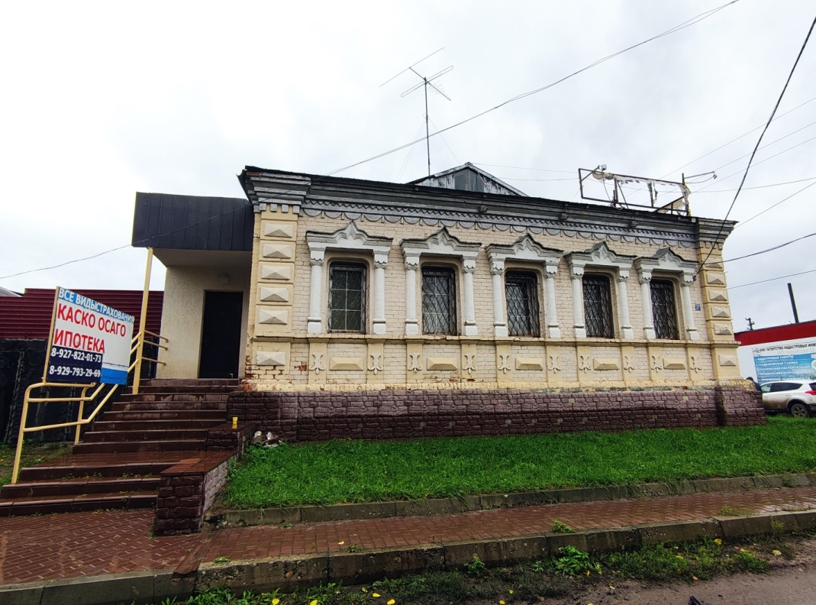
24.10.2022
Дата съёмки (число, месяц, год)
- Сведения о наименовании объекта культурного наследия
Дом крестьянина Левчина
2. Сведения о времени возникновения или дате создания объекта культурного наследия, датах основных изменений (перестроек) данного объекта
и (или) датах связанных с ним исторических событий
сер. XIX в.
3. Сведения о категории историко-культурного значения объекта
культурного наследия
Федерального  значения | Регионального  значения | Местного  (муниципального)  значения
 |  | +
4. Сведения о виде объекта культурного наследия
Памятник | Ансамбль | Достопримечательное  место
+

5. Номер и дата принятия органом государственной власти решения
о включении объекта культурного наследия в единый государственный реестр объектов культурного наследия (памятников истории и культуры) народов
Российской Федерации:
приказ Министерства искусства и культурной политики Ульяновской области от 04.04.2016 № 40 «О включении выявленных объектов культурного наследия в единый государственный реестр объектов культурного наследия (памятников истории и культуры) народов Российской Федерации».
6. Сведения о местонахождении объекта культурного наследия (адрес объекта или при его отсутствии описание местоположения объекта):
Ульяновская область, Чердаклинский район, р.п. Чердаклы, ул. Ленина, 27.
7. Сведения о границах территории объекта культурного наследия, включённого в единый государственный реестр объектов культурного наследия
(памятников истории и культуры) народов Российской Федерации:
не установлены.
8. Описание предмета охраны объекта культурного наследия:
не утверждено.
9. Сведения о наличии зон охраны данного объекта культурного наследия с указанием номера и даты принятия органом государственной власти акта
об утверждении указанных зон либо информация о расположении данного
объекта культурного наследия в границах зон охраны иного объекта культурного наследия:
не установлены;
в соответствии со статьёй 34¹ Федерального закона от 25.06.2002 № 73-ФЗ «Об объектах культурного наследия (памятниках истории и культуры) народов Российской Федерации» действует защитная зона на расстоянии 200 м от внешних границ территории памятника.
Всего в паспорте листов | 3
Уполномоченное должностное лицо регионального органа охраны
объектов культурного наследия
Начальник управления  по охране объектов культурного  наследия администрации Губернатора  Ульяновской области |  | Д.В.Герасимов
должность | подпись | инициалы, фамилия
 | М.П.
2 | 4 | . | 1 | 0 | . | 2 | 0 | 2 | 2

Дата оформления паспорта
(число, месяц, год)

__________________

ПРИЛОЖЕНИЕ № 2

к охранному обязательству собственника
или иного законного владельца объекта
культурного наследия, включённого
в единый государственный реестр
объектов культурного наследия
(памятников истории и культуры)
народов Российской Федерации,
«Дом крестьянина Левчина», сер. XIX в.
(Ульяновская область, Чердаклинский район, р.п. Чердаклы, ул. Ленина, 27)

ФОТОГРАФИЧЕСКОЕ
(иное графическое) изображение объекта культурного наследия
(на момент утверждения охранного обязательства)

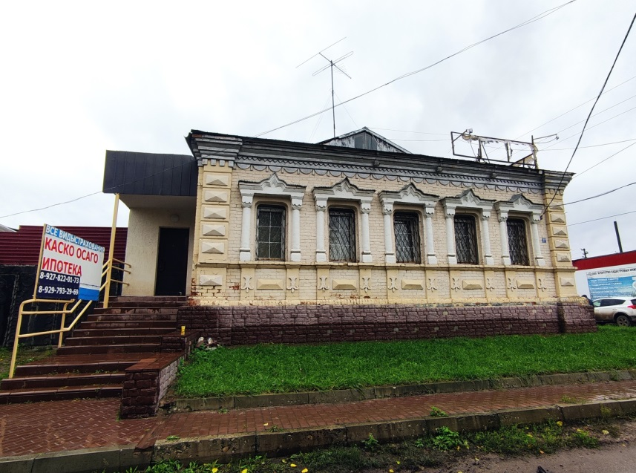

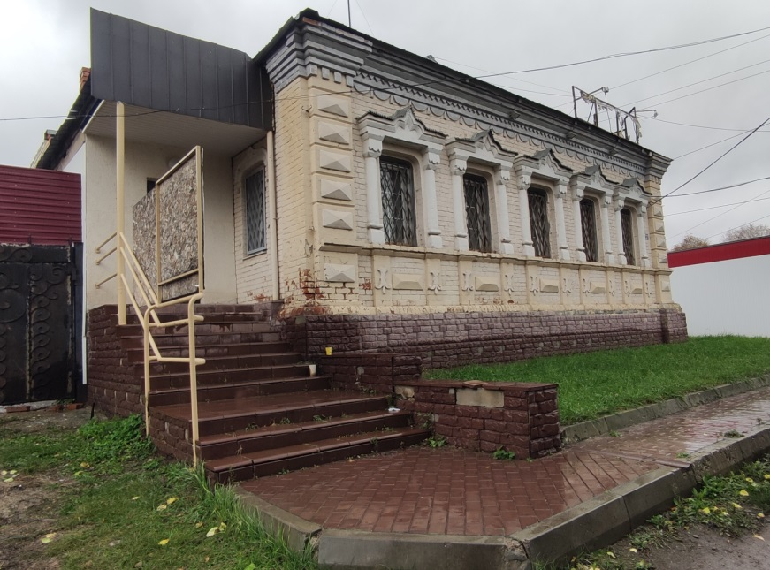

___________

ПРИЛОЖЕНИЕ № 3

к охранному обязательству собственника
или иного законного владельца объекта
культурного наследия, включённого
в единый государственный реестр
объектов культурного наследия
(памятников истории и культуры)
народов Российской Федерации,
«Дом крестьянина Левчина», сер. XIX в.
(Ульяновская область, Чердаклинский район, р.п. Чердаклы, ул. Ленина, 27)

СОСТАВ (ПЕРЕЧЕНЬ)
и сроки (периодичность) работ
по сохранению объекта культурного наследия

№ п/п | Состав (перечень) видов работ | Сроки  (периодичность)  проведения  работ | Примечание
1. | Установка информационной надписи и обозначений на объекте культурного наследия | До 24.10.2023 | Акт  технического состояния  от 24.10.2022  № А-22/25
2. | Проведение научно-исследовательских и изыскательских работ по сохранению объекта культурного наследия | До 24.10.2024
3. | Разработка проектной документации работ  по сохранению объекта культурного наследия | До 24.10.2024
4. | Проведение работ по сохранению объекта культурного наследия | До 24.10.2027
5. | Содержание, использование и текущий ремонт объекта культурного наследия | В течение  периода  эксплуатации

__________________

ПРИЛОЖЕНИЕ № 4

к охранному обязательству собственника
или иного законного владельца объекта
культурного наследия, включённого
в единый государственный реестр
объектов культурного наследия
(памятников истории и культуры)
народов Российской Федерации,
«Дом крестьянина Левчина», сер. XIX в.
(Ульяновская область, Чердаклинский район, р.п. Чердаклы, ул. Ленина, 27)

ТРЕБОВАНИЯ
к обеспечению доступа граждан Российской Федерации,
иностранных граждан и лиц без гражданства к объекту культурного наследия, которые устанавливаются статьёй 47⁴ Федерального закона
от 25.06.2002 № 73-ФЗ «Об объектах культурного наследия (памятниках истории и культуры) народов Российской Федерации» с учётом
требований к сохранению указанного объекта культурного наследия,
требований к его содержанию и использованию, физического состояния этого объекта культурного наследия и характера
его современного использования

Условия доступа к объекту культурного наследия с учётом вида объекта культурного наследия, категории его историко-культурного значения, предмета охраны, физического состояния объекта культурного наследия, требований
к его сохранению, характера современного использования данного объекта культурного наследия:

№  п/п | Условия доступа  к объекту культурного  наследия | Примечание
1. | Доступ к объекту культурного наследия возможен по согласованию с собственниками или иными законными владельцами объекта культурного наследия

__________________

УТВЕРЖДЕНО

распоряжением Правительства
Ульяновской области

ОХРАННОЕ ОБЯЗАТЕЛЬСТВО
собственника или иного законного
владельца объекта культурного наследия, включённого
в единый государственный реестр объектов культурного
наследия (памятников истории и культуры)
народов Российской Федерации

Мечеть
(наименование объекта культурного наследия, включённого в единый государственный реестр объектов
культурного наследия (памятников истории и культуры) народов Российской Федерации, в соответствии
с данными единого государственного реестра объектов культурного наследия
(памятников истории и культуры) народов Российской Федерации)
7 | 3 | 1 | 8 | 1 | 1 | 3 | 1 | 9 | 0 | 2 | 0 | 0 | 0 | 5
(регистрационный номер объекта культурного наследия в едином государственном реестре объектов
культурного наследия (памятников истории и культуры) народов Российской Федерации)
Отметка о наличии или отсутствии паспорта объекта культурного наследия, включённого в единый государственный реестр объектов культурного наследия (памятников истории и культуры) народов Российской Федерации,
в отношении которого утверждено охранное обязательство (далее – объект культурного наследия):
 | имеется |  | V | отсутствует
 |  | (нужное отметить знаком «V»)

Паспорт объекта культурного наследия является неотъемлемой частью охранного обязательства (приложение № 1 к настоящему охранному обязательству).

Раздел 1. Сведения об объекте культурного наследия

1.1. Сведения о наименовании объекта культурного наследия:

Мечеть

1.2. Сведения о времени возникновения или дате создания объекта культурного наследия, датах основных изменений (перестроек) данного объекта
и (или) датах связанных с ним исторических событий:

1900 г.

1.3. Сведения о категории историко-культурного значения объекта
культурного наследия:
 |  | федерального значения | V | регионального  значения |  | муниципального значения
(нужное отметить знаком «V»)
1.4. Сведения о виде объекта культурного наследия:
 | V | памятник |  | ансамбль
(нужное отметить знаком «V»)
1.5. Номер и дата принятия органом государственной власти решения
о включении объекта культурного наследия в единый государственный
реестр объектов культурного наследия (памятников истории и культуры)
народов Российской Федерации:
распоряжение Правительства Ульяновской области от 10.08.2018
№ 363-пр «О включении выявленных объектов культурного наследия в единый государственный реестр объектов культурного наследия (памятников истории
и культуры) народов Российской Федерации».
1.6. Сведения о местонахождении объекта культурного наследия (адрес объекта или при его отсутствии описание местоположения объекта):

Ульяновская область
(субъект Российской Федерации)
Чердаклинский район, с. Асаново
(населённый пункт)
ул. | Центральная | д. | 15 | корп. и (или) стр.

кадастровый номер (при наличии): | не имеется
1.7. Сведения о границах территории объекта культурного наследия:
утверждены распоряжением Правительства Ульяновской области
от 10.08.2018 № 363-пр «О включении выявленных объектов культурного наследия в единый государственный реестр объектов культурного наследия (памятников истории и культуры) народов Российской Федерации».
1.8. Описание предмета охраны объекта культурного наследия:
не утверждено.
1.9. Фотографическое (иное графическое) изображение объекта культурного наследия (на момент утверждения охранного обязательства), за исключением отдельных объектов археологического наследия, фотографическое изображение которых вносится на основании решения регионального органа охраны объектов культурного наследия (приложение № 2 к настоящему охранному обязательству).
1.10. Сведения о наличии зон охраны объекта культурного наследия
с указанием номера и даты принятия органом государственной власти акта
об утверждении указанных зон либо информация о расположении данного объекта культурного наследия в границах зон охраны иного объекта культурного наследия:
не установлены;
в соответствии со статьёй 34¹ Федерального закона от 25.06.2002 № 73-ФЗ «Об объектах культурного наследия (памятниках истории и культуры) народов Российской Федерации» (далее – Закон № 73-ФЗ) действует защитная зона на расстоянии 100 м от внешних границ территории памятника.
1.11. Сведения об объектах культурного наследия, входящих в состав объекта культурного наследия, являющегося ансамблем:
ансамблем не является.
1.12. Сведения о требованиях к осуществлению деятельности в границах территории объекта культурного наследия, об особом режиме использования земельного участка, в границах которого располагается объект археологического наследия, установленных статьёй 5¹ Закона № 73-ФЗ:
1.12.1. На территории памятника или ансамбля запрещаются строительство объектов капитального строительства и увеличение объёмно-пространственных характеристик существующих на территории памятника или ансамбля объектов капитального строительства; проведение земляных, строительных, мелиоративных и иных работ, за исключением работ по сохранению объекта культурного наследия или его отдельных элементов, сохранению историко-градостроительной или природной среды объекта культурного наследия.
1.12.2. На территории памятника, ансамбля или достопримечательного места разрешается ведение хозяйственной деятельности, не противоречащей требованиям обеспечения сохранности объекта культурного наследия и позволяющей обеспечить функционирование объекта культурного наследия
в современных условиях.
1.13. Иные сведения, предусмотренные Законом № 73-ФЗ:
отсутствуют.

Раздел 2. Требования к сохранению объекта культурного наследия

2.1. В соответствии с пунктом 1 статьи 47² Закона № 73-ФЗ требования
к сохранению объекта культурного наследия предусматривают консервацию, ремонт, реставрацию объекта культурного наследия, приспособление объекта культурного наследия для современного использования либо сочетание указанных мер.
2.2. Состав (перечень) и сроки (периодичность) работ по сохранению объекта культурного наследия являются неотъемлемой частью настоящего охранного обязательства (приложение № 3 к настоящему охранному обязательству) и определяются региональным органом охраны объектов культурного наследия с учётом мнения собственника или иного законного владельца объекта культурного наследия на основании составленного региональным органом охраны объектов культурного наследия акта технического состояния объекта культурного наследия с учётом вида данного объекта культурного наследия, его индивидуальных особенностей, физического состояния, функционального назначения и намечаемого использования объекта культурного наследия.
2.3. Лица, указанные в пункте 11 статьи 47⁶ Закона № 73-ФЗ, обязаны обеспечивать финансирование мероприятий, обеспечивающих выполнение
требований к сохранению объекта культурного наследия.

Раздел 3. Требования к содержанию и использованию
объекта культурного наследия

3.1. В соответствии с пунктом 1 статьи 47³ Закона № 73-ФЗ при содержании и использовании объекта культурного наследия в целях поддержания
в надлежащем техническом состоянии без ухудшения физического состояния
и (или) изменения предмета охраны данного объекта культурного наследия лица, указанные в пункте 11 статьи 47⁶ Закона № 73-ФЗ, лицо, которому
земельный участок, в границах которого располагается объект археологического наследия, принадлежит на праве собственности или ином вещном праве, обязаны:
1) осуществлять расходы на содержание объекта культурного наследия
и поддержание его в надлежащем техническом, санитарном и противопожарном состоянии;
2) не проводить работы, изменяющие предмет охраны объекта культурного наследия либо ухудшающие условия, необходимые для сохранности объекта культурного наследия;
3) не проводить работы, изменяющие облик, объёмно-планировочные
и конструктивные решения и структуры, интерьер объекта культурного наследия, в случае если предмет охраны объекта культурного наследия
не определён;
4) обеспечивать сохранность и неизменность облика объекта культурного наследия;
5) соблюдать установленные статьёй 5¹ Закона № 73-ФЗ требования
к осуществлению деятельности в границах территории объекта культурного наследия, особый режим использования земельного участка, водного объекта или его части, в границах которых располагается объект археологического наследия;
6) не использовать объект культурного наследия (за исключением оборудованных с учётом требований противопожарной безопасности объектов культурного наследия, предназначенных либо предназначавшихся для осуществления и (или) обеспечения указанных ниже видов хозяйственной деятельности,
и помещений для хранения предметов религиозного назначения, включая свечи и лампадное масло):
а) под склады и объекты производства взрывчатых и огнеопасных материалов, предметов и веществ, загрязняющих интерьер объекта культурного наследия, его фасад, территорию и водные объекты и (или) имеющих вредные парогазообразные и иные выделения;
б) под объекты производства, имеющие оборудование, оказывающее динамическое и вибрационное воздействие на конструкции объекта культурного наследия, независимо от мощности данного оборудования;
в) под объекты производства и лаборатории, связанные с неблагоприятным для объекта культурного наследия температурно-влажностным режимом
и применением химически активных веществ;
7) незамедлительно извещать региональный орган охраны объектов культурного наследия обо всех известных ему повреждениях, авариях или
об иных обстоятельствах, причинивших вред объекту культурного наследия, включая объект археологического наследия, земельному участку в границах территории объекта культурного наследия либо земельному участку, в границах которого располагается объект археологического наследия, или угрожающих причинением такого вреда, и безотлагательно принимать меры
по предотвращению дальнейшего разрушения, в том числе проводить противоаварийные работы в порядке, установленном для проведения работ
по сохранению объекта культурного наследия;
8) не допускать ухудшения состояния территории объекта культурного наследия, поддерживать территорию объекта культурного наследия в благоустроенном состоянии.
3.2. В соответствии с пунктом 2 статьи 47³ Закона № 73-ФЗ собственник жилого помещения, являющегося объектом культурного наследия или частью такого объекта, обязан выполнять требования к сохранению объекта культурного наследия в части, предусматривающей обеспечение поддержания объекта культурного наследия или части объекта культурного наследия в надлежащем техническом состоянии без ухудшения физического состояния и изменения предмета охраны объекта культурного наследия.
3.3. В случае обнаружения при проведении работ на земельном участке
в границах территории объекта культурного наследия либо на земельном участке, в границах которого располагается объект археологического наследия, объектов, обладающих признаками объекта культурного наследия, собственник или иной законный владелец объекта культурного наследия осуществляет
действия, предусмотренные подпунктом 2 пункта 3 статьи 47² Закона
№ 73-ФЗ.
3.4. В случае если содержание или использование объекта культурного наследия может привести к ухудшению состояния данного объекта культурного наследия и (или) предмета охраны данного объекта культурного наследия,
региональным органом охраны объектов культурного наследия устанавливаются требования:
3.4.1. К видам хозяйственной деятельности с использованием объекта культурного наследия либо к видам хозяйственной деятельности, оказывающим воздействие на объект культурного наследия, предусматривающие в том числе ограничение хозяйственной деятельности в соответствии с подпунктом 6 пункта 3.1 настоящего раздела.
3.4.2. К использованию объекта культурного наследия при осуществлении хозяйственной деятельности, предусматривающие в том числе ограничение технических и иных параметров воздействия на объект культурного наследия.
3.4.3. К благоустройству в границах территории объекта культурного наследия.
3.5. Лица, указанные в пункте 11 статьи 47⁶ Закона № 73-ФЗ, обязаны осуществлять финансирование мероприятий, обеспечивающих выполнение требований по содержанию и использованию объекта культурного наследия.

Раздел 4. Требования к обеспечению доступа

граждан Российской Федерации, иностранных граждан

и лиц без гражданства к объекту культурного наследия

4.1. Требования к обеспечению доступа граждан Российской Федерации, иностранных граждан и лиц без гражданства к объекту культурного наследия устанавливаются статьёй 47⁴ Закона № 73-ФЗ с учётом требований к сохранению указанного объекта культурного наследия, требований к его содержанию
и использованию, физического состояния этого объекта культурного наследия и характера его современного использования (приложение № 4 к настоящему охранному обязательству).
4.2. Лица, указанные в пункте 11 статьи 47⁶ Закона № 73-ФЗ, обязаны обеспечивать финансирование мероприятий, обеспечивающих выполнение требований к обеспечению доступа граждан Российской Федерации, иностранных граждан и лиц без гражданства к объекту культурного наследия.

Раздел 5. Требования к размещению наружной рекламы

на объектах культурного наследия, их территориях в случае,

если их размещение допускается в соответствии

с законодательством Российской Федерации

Требования к распространению на объектах культурного наследия,
их территориях наружной рекламы устанавливаются в соответствии
со статьёй 35¹ Закона № 73-ФЗ:
на объекте культурного наследия, его территории возможно размещение наружной рекламы, содержащей исключительно информацию о проведении
на объекте культурного наследия, его территории театрально-зрелищных, культурно-просветительных и зрелищно-развлекательных мероприятий или исключительно информацию об указанных мероприятиях с одновременным упоминанием об определённом лице как о спонсоре конкретного мероприятия при условии, если такому упоминанию отведено не более чем десять процентов рекламной площади (пространства).

Раздел 6. Требования к установке информационных надписей
и обозначений на объект культурного наследия
6.1. На объекте культурного наследия должны быть установлены надписи и обозначения, содержащие информацию об объекте культурного наследия,
в порядке, определённом пунктом 2 статьи 27 Закона № 73-ФЗ.
6.2. Сведения об информационной надписи и обозначениях на объекте культурного наследия:
установлены.

Раздел 7. Дополнительные требования

в отношении объекта культурного наследия

7.1. Обеспечение условий доступности объекта культурного наследия для инвалидов:
в соответствии с приказом Министерства культуры Российской Федерации от 20.11.2015 № 2834 «Об утверждении Порядка обеспечения условий доступности для инвалидов объектов культурного наследия, включённых в единый государственный реестр объектов культурного наследия (памятников истории и культуры) народов Российской Федерации».
7.2. Необходимость проведения оценки воздействия на выдающуюся универсальную ценность объекта всемирного наследия ЮНЕСКО при проведении крупномасштабных восстановительных или новых строительных работ
в границах его территории или его буферной зоны:
отсутствует.
7.3. Необходимость проведения работ по консервации и реставрации
объектов культурного наследия физическими лицами, аттестованными Министерством культуры Российской Федерации, состоящими в трудовых отношениях с юридическими лицами или индивидуальными предпринимателями, имеющими лицензию на осуществление деятельности по сохранению объектов культурного наследия:
в соответствии со статьями 40-45 Закона 73-ФЗ.

__________________

ПРИЛОЖЕНИЕ № 1

к охранному обязательству собственника
или иного законного владельца объекта
культурного наследия, включённого
в единый государственный реестр
объектов культурного наследия
(памятников истории и культуры)
народов Российской Федерации,
«Мечеть», 1900 г. (Ульяновская область, Чердаклинский район, с. Асаново,
ул. Центральная, 15)

Экземпляр 4

7 | 3 | 1 | 8 | 1 | 1 | 3 | 1 | 9 | 0 | 2 | 0 | 0 | 0 | 5

Регистрационный номер объекта культурного
наследия в едином государственном реестре
объектов культурного наследия (памятников истории и культуры) народов Российской Федерации
ПАСПОРТ
объекта культурного наследия
Фотографическое изображение объекта культурного наследия,
за исключением отдельных объектов археологического наследия,
фотографическое изображение которых вносится на основании решения
регионального органа охраны объектов культурного наследия
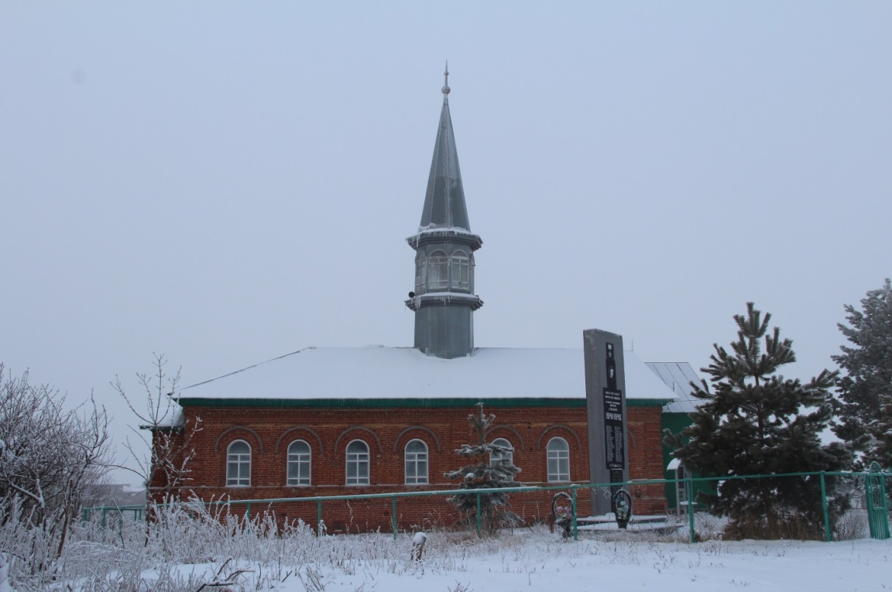
06.12.2022
Дата съёмки (число, месяц, год)
- Сведения о наименовании объекта культурного наследия
Мечеть
2. Сведения о времени возникновения или дате создания объекта культурного наследия, датах основных изменений (перестроек) данного объекта
и (или) датах связанных с ним исторических событий
1900 г.
3. Сведения о категории историко-культурного значения объекта
культурного наследия
Федерального  значения | Регионального  значения | Местного  (муниципального)  значения
 | +
4. Сведения о виде объекта культурного наследия
Памятник | Ансамбль | Достопримечательное  место
+

5. Номер и дата принятия органом государственной власти решения
о включении объекта культурного наследия в единый государственный реестр объектов культурного наследия (памятников истории и культуры) народов
Российской Федерации:
распоряжение Правительства Ульяновской области от 10.08.2018
№ 363-пр «О включении выявленных объектов культурного наследия в единый государственный реестр объектов культурного наследия (памятников истории и культуры) народов Российской Федерации».
6. Сведения о местонахождении объекта культурного наследия (адрес объекта или при его отсутствии описание местоположения объекта):
Ульяновская область, Чердаклинский район, с. Асаново, ул. Центральная, 15.
7. Сведения о границах территории объекта культурного наследия, включённого в единый государственный реестр объектов культурного наследия
(памятников истории и культуры) народов Российской Федерации:
утверждены распоряжением Правительства Ульяновской области
от 10.08.2018 № 363-пр «О включении выявленных объектов культурного наследия в единый государственный реестр объектов культурного наследия (памятников истории и культуры) народов Российской Федерации».
Граница территории объекта культурного наследия проходит с отступом 10 м от линии внешних стен здания.
8. Описание предмета охраны объекта культурного наследия:
не утверждено.
9. Сведения о наличии зон охраны данного объекта культурного наследия с указанием номера и даты принятия органом государственной власти акта
об утверждении указанных зон либо информация о расположении данного
объекта культурного наследия в границах зон охраны иного объекта культурного наследия:
не установлены;
в соответствии со статьёй 34¹ Федерального закона от 25.06.2002 № 73-ФЗ «Об объектах культурного наследия (памятниках истории и культуры) народов Российской Федерации» действует защитная зона на расстоянии 100 м от внешних границ территории памятника.
Всего в паспорте листов | 3
Уполномоченное должностное лицо регионального органа охраны
объектов культурного наследия
Начальник управления  по охране объектов культурного  наследия администрации Губернатора  Ульяновской области |  | Д.В.Герасимов
должность | подпись | инициалы, фамилия
 | М.П.
0 | 6 | . | 1 | 2 | . | 2 | 0 | 2 | 2

Дата оформления паспорта
(число, месяц, год)

__________________

ПРИЛОЖЕНИЕ № 2

к охранному обязательству собственника
или иного законного владельца объекта
культурного наследия, включённого
в единый государственный реестр
объектов культурного наследия
(памятников истории и культуры)
народов Российской Федерации,
«Мечеть», 1900 г. (Ульяновская область, Чердаклинский район, с. Асаново,
ул. Центральная, 15)

ФОТОГРАФИЧЕСКОЕ
(иное графическое) изображение объекта культурного наследия
(на момент утверждения охранного обязательства)

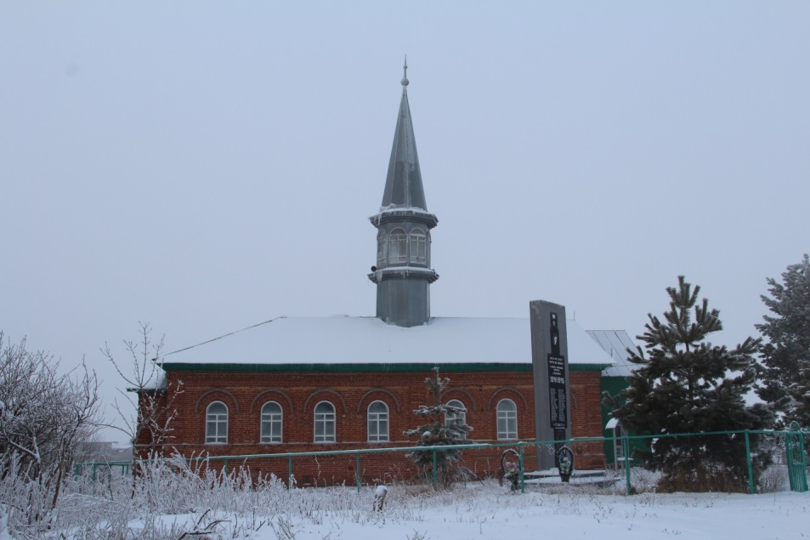

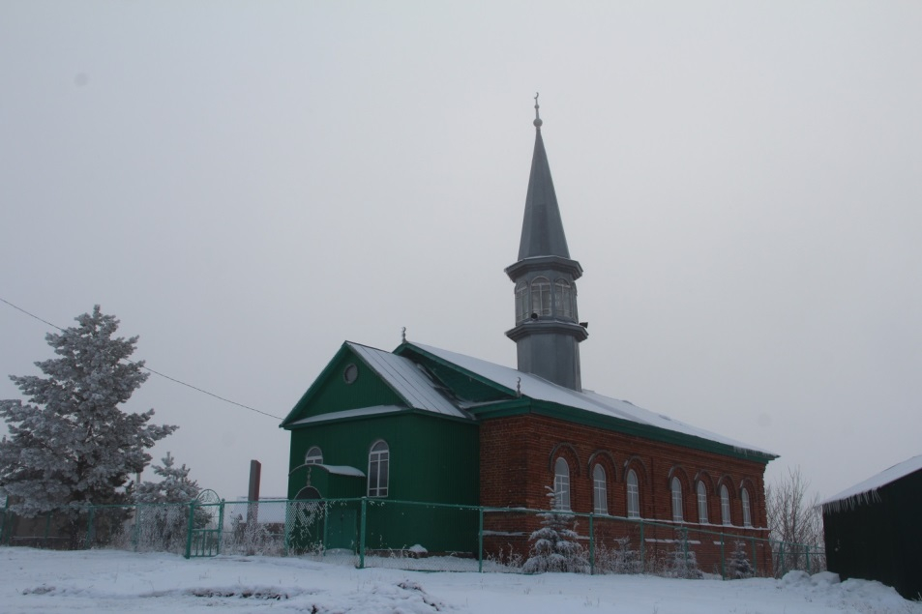

___________

ПРИЛОЖЕНИЕ № 3

к охранному обязательству собственника
или иного законного владельца объекта
культурного наследия, включённого
в единый государственный реестр
объектов культурного наследия
(памятников истории и культуры)
народов Российской Федерации,
«Мечеть», 1900 г. (Ульяновская область, Чердаклинский район, с. Асаново,
ул. Центральная, 15)

СОСТАВ (ПЕРЕЧЕНЬ)
и сроки (периодичность) работ
по сохранению объекта культурного наследия

№ п/п | Состав (перечень) видов работ | Сроки  (периодичность)  проведения  работ | Примечание
1. | Проведение научно-исследовательских и изыскательских работ по сохранению объекта культурного наследия | До 06.12.2024 | Акт  технического состояния  от 06.12.2022  № А-22/33
2. | Разработка проектной документации работ  по сохранению объекта культурного наследия | До 06.12.2024
3. | Проведение работ по сохранению объекта культурного наследия | До 06.12.2027
4. | Содержание, использование и текущий ремонт объекта культурного наследия | В течение  периода  эксплуатации

__________________

ПРИЛОЖЕНИЕ № 4

к охранному обязательству собственника
или иного законного владельца объекта
культурного наследия, включённого
в единый государственный реестр
объектов культурного наследия
(памятников истории и культуры)
народов Российской Федерации,
«Мечеть», 1900 г. (Ульяновская область, Чердаклинский район, с. Асаново,
ул. Центральная, 15)

ТРЕБОВАНИЯ
к обеспечению доступа граждан Российской Федерации,
иностранных граждан и лиц без гражданства к объекту культурного наследия, которые устанавливаются статьёй 47⁴ Федерального закона
от 25.06.2002 № 73-ФЗ «Об объектах культурного наследия (памятниках истории и культуры) народов Российской Федерации» с учётом
требований к сохранению указанного объекта культурного наследия,
требований к его содержанию и использованию, физического состояния этого объекта культурного наследия и характера
его современного использования

Условия доступа к объекту культурного наследия религиозного назначения с учётом требований к внешнему виду и поведению лиц, находящихся
в границах территории объекта культурного наследия религиозного назначения, соответствующие внутренним установлениям религиозной организации:

№  п/п | Условия доступа  к объекту культурного  наследия | Примечание
1. | Доступ к объекту культурного наследия возможен по согласованию с собственниками или иными законными владельцами объекта культурного наследия

__________________

